任务一分析报告：全球海上风电建设与扩建范式识别
生成: 2026-07-03 12:05 | 数据底座: Task 0 v1.0 | 口径: 171场, 2014-2024, DBSCAN eps=5.0km, IEA 10MW

一、数据概况
本报告基于任务零统一数据底座，识别全球171个海上风电场的新建、扩建、排布形态和建设范式。所有数据经过统一口径处理：500座升压站已剔除、2014-2024年cumulative存量口径、ERA5 100%覆盖。
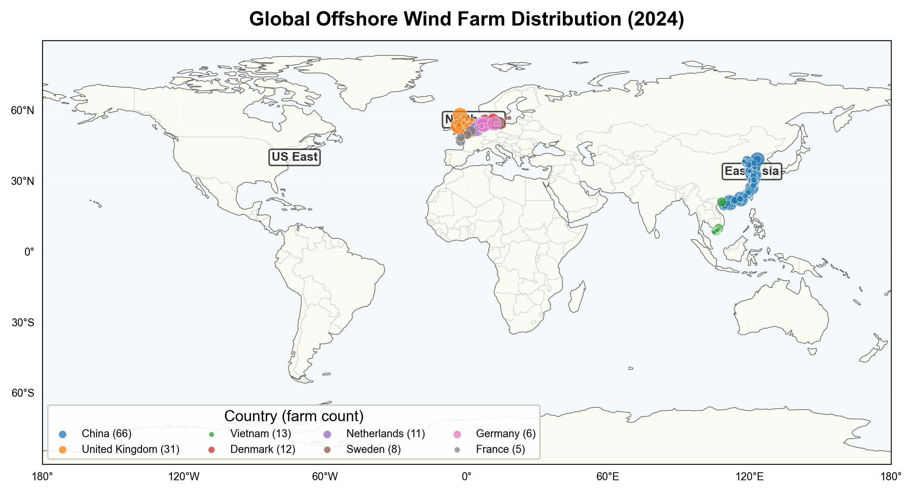
图1: 全球海上风场分布总览（2024年）— 171个风场按国家着色，气泡大小=风机数
图1展示了全球海上风场的空间分布格局。风场集中在三大海域：东亚（中国江苏-福建-广东近海，66场）、欧洲北海（英国-德国-荷兰-丹麦，约58场）、和美国东海岸（5场）。中国以66场居首（39%），其次为英国31场（18%）、越南13场（8%）。
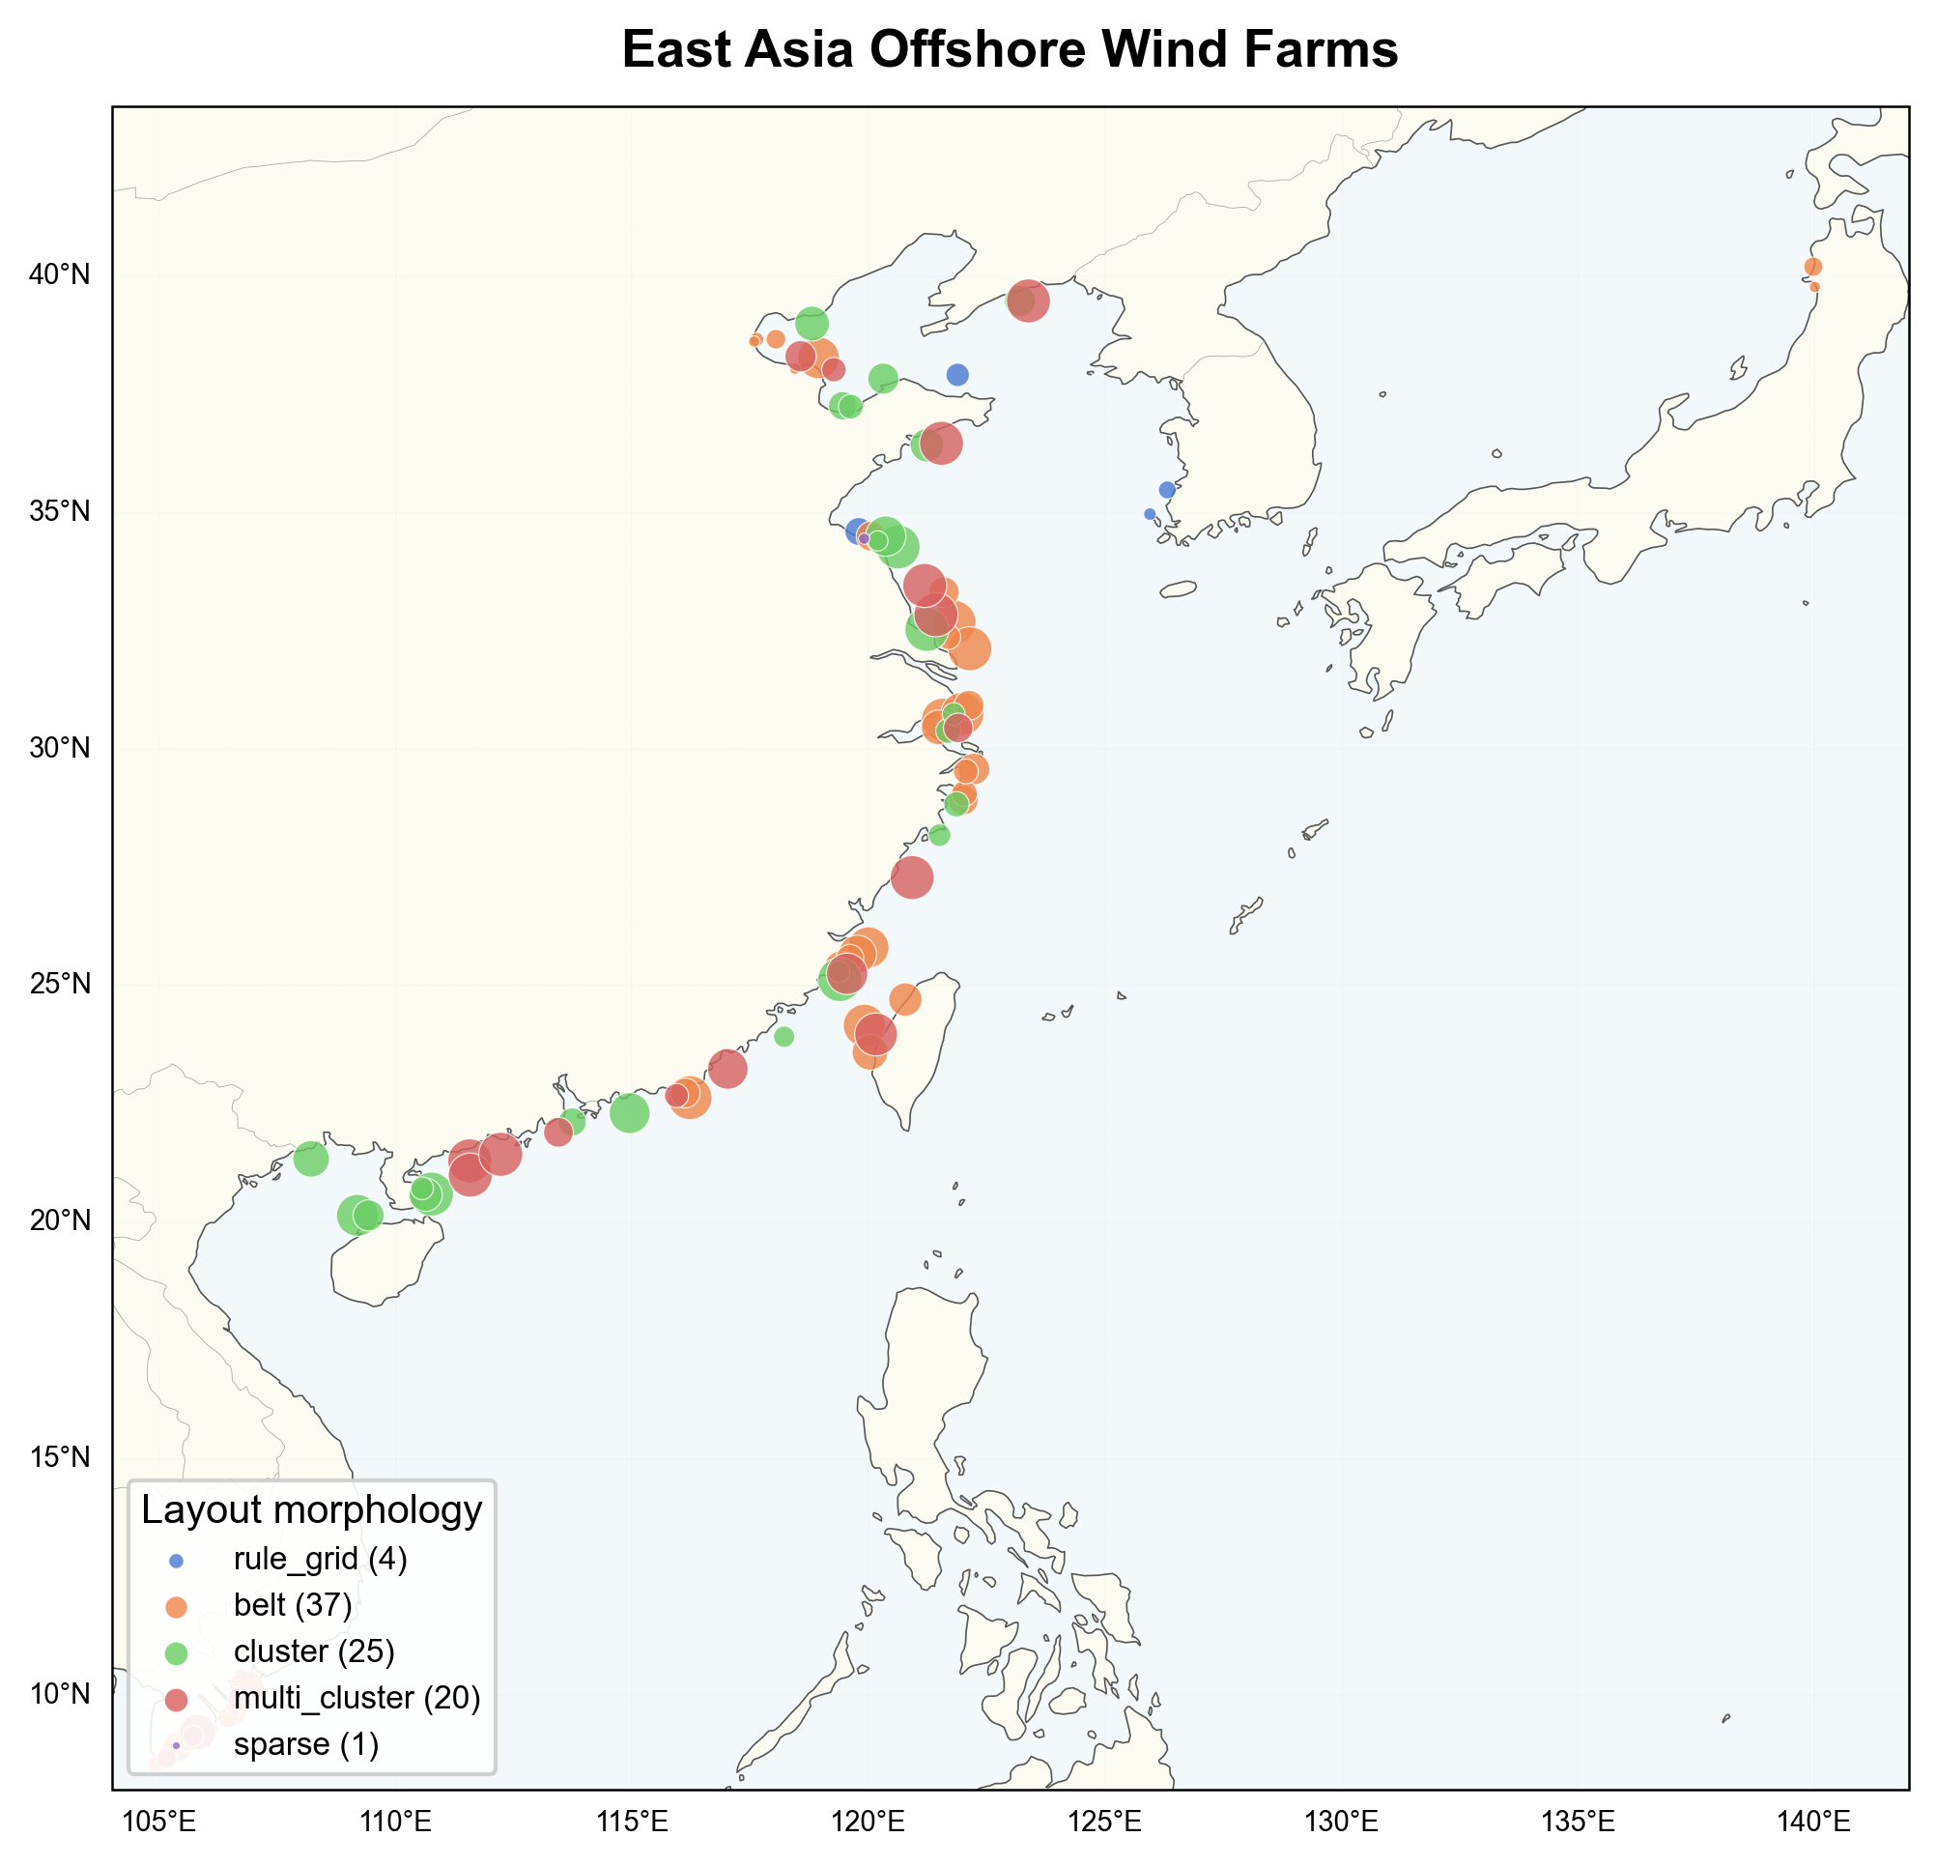
图2: 东亚海域风场分布 — 按排布形态着色
图2聚焦东亚海域（104°-142°E, 8°-41°N）。中国风场主要集中在江苏近海（farm 0-1, 928+589台）、福建-广东沿海和渤海湾。排布形态以带状（belt）和簇状（cluster）为主，反映中国近海受水深等值线和航道约束的显著影响。
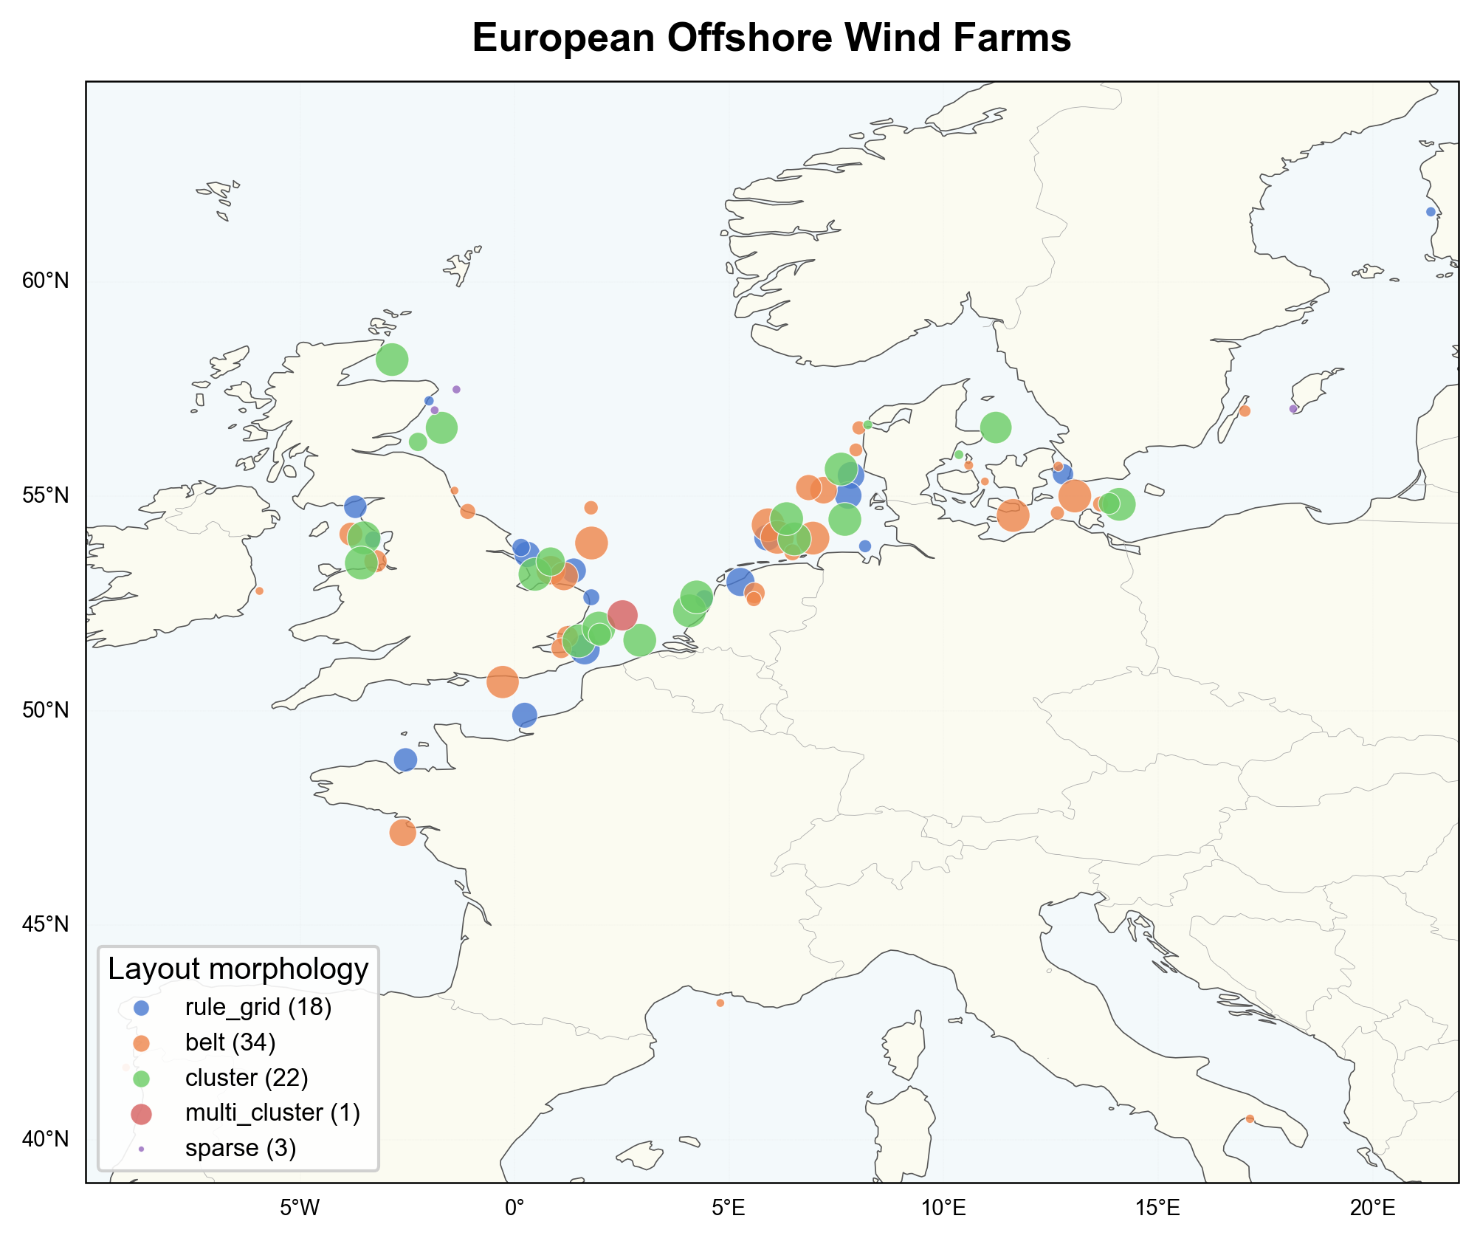
图3: 欧洲海域风场分布 — 按排布形态着色
图3聚焦欧洲北海和波罗的海（10°W-22°E, 39°-63°N）。北海风场规模大、排布规则，以规则网格（rule_grid）和多组团（multi_cluster）为主，是横风向优化排布的典型区域。
表1: 风场国家分布（前10名）
国家 | 风场数 | 占比
China | 66 | 38.6%
United Kingdom | 31 | 18.1%
Vietnam | 13 | 7.6%
Denmark | 12 | 7.0%
Netherlands | 11 | 6.4%
Sweden | 8 | 4.7%
Germany | 6 | 3.5%
France | 5 | 2.9%
United States of America | 5 | 2.9%
Taiwan | 4 | 2.3%

二、逐年新建与扩建识别
基于每台风机commission_year，逐年差分识别新建风场（farm_id首次出现≥3台）与扩建事件（既有风场新增风机）。年度切片采用cumulative存量口径。
表2: 逐年新建与扩建识别结果
year | 新建风场 | 扩建风场 | 新增风机数
2014 | 60 | 0 | 3566
2015 | 0 | 0 | 27
2016 | 7 | 24 | 570
2017 | 16 | 13 | 954
2018 | 5 | 21 | 877
2019 | 6 | 22 | 1048
2020 | 10 | 19 | 1197
2021 | 30 | 28 | 3410
2022 | 10 | 23 | 1256
2023 | 20 | 26 | 1282
2024 | 7 | 34 | 993

从表2可见：2020-2021年为中国海上风电抢装潮，新增风机数达峰值（1,493-1,531台/年），主要为新建风场集中投运。2022年后新增速度显著放缓，扩建取代新建成为主要开发模式。这一趋势反映了全球海上风电从"圈海占地"向"存量优化"的阶段性转型。
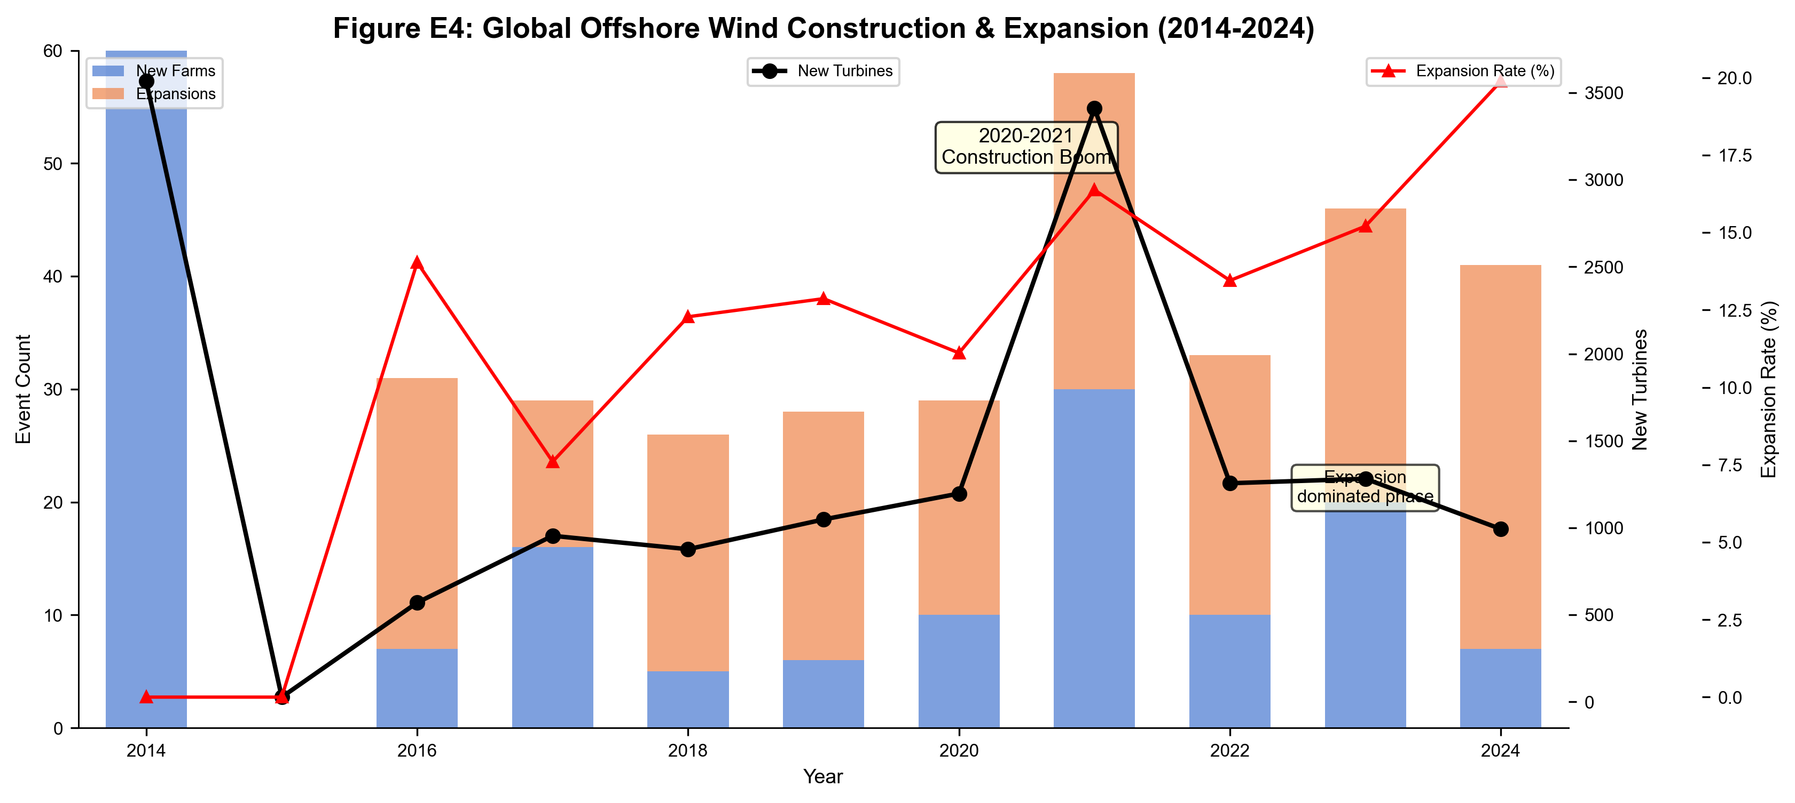
图4: 全球海上风电新建与扩建时序堆叠图（2014-2024）— 柱=事件数，黑线=新增风机总数，红线=扩建占比
图4直观呈现了三个阶段：2017年前零星开发期、2020-2021中国爆发期、2022后扩建主导期。扩建占比（Expansion Rate）红线在2022年后持续上升，说明行业进入精耕细作阶段。
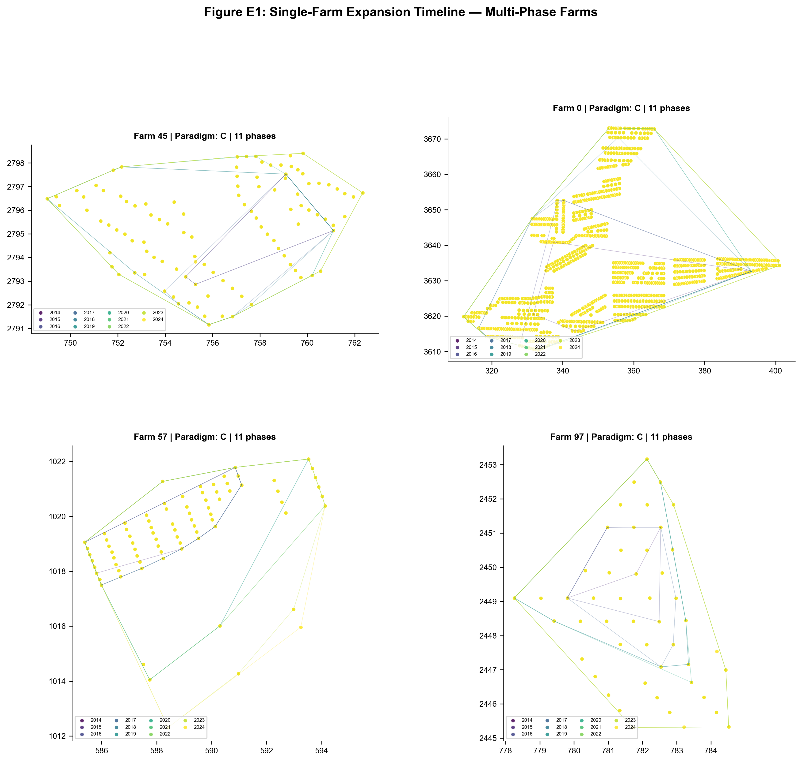
图5: 四个多期扩建代表风场的逐年点位增长 — 颜色从深（早期）到浅（近期），凸包圈出各批次
图5选取了扩建次数最多的四个风场，展示了其逐年点位叠加过程。可见扩建通常沿横风向侧翼延伸（而非布置在原场下风向），这是范式C（横风向扩建）的直接可视化证据。

三、排布形态精细化分析

3.1 布局类型分布
表3: 2024年布局类型分布（5类）
布局类型 | 风场数 | 占比
belt | 74 | 43.3%
cluster | 48 | 28.1%
rule_grid | 24 | 14.0%
multi_cluster | 21 | 12.3%
sparse | 4 | 2.3%

全球海上风场以带状（belt, 43%）和簇状（cluster, 28%）为主，规则网格仅占14%。这与NC论文（Xu et al. 2026）以规则矩形阵列为主的假设有显著差异——真实全球海上风场受场地约束影响，排布形态远比NC假设的3-row/4-row模板更加多样化。
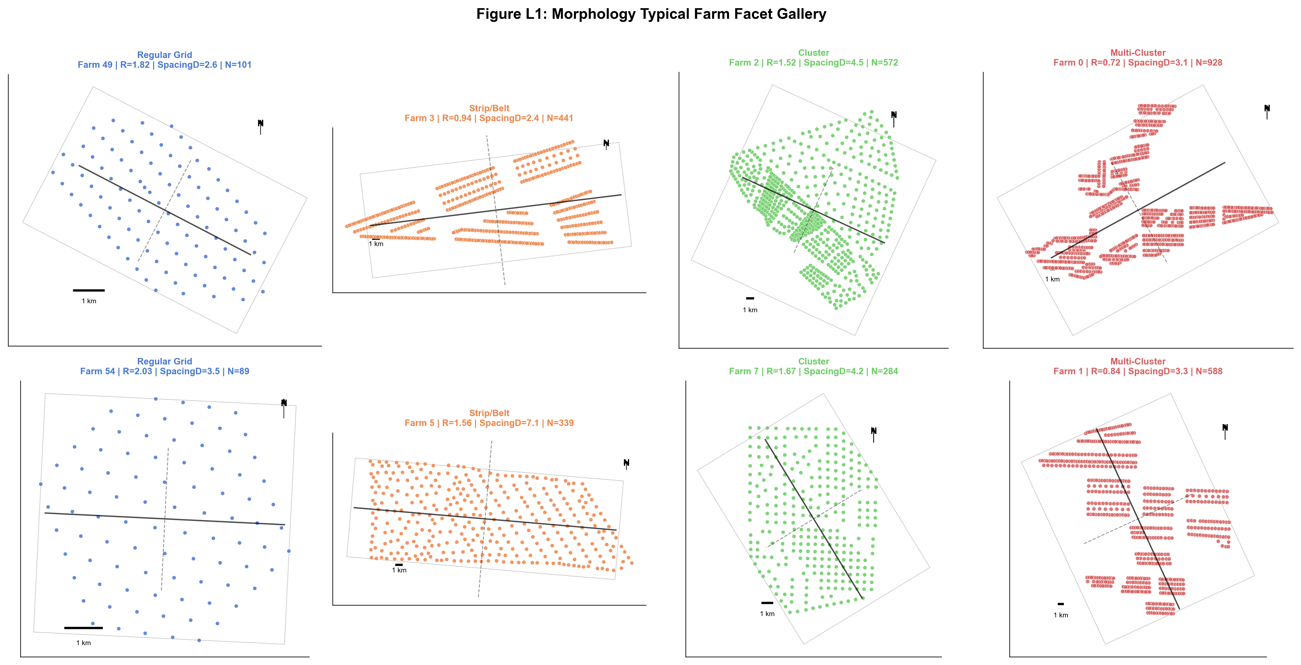
图6: 四类排布形态典型风场Facet Gallery — 每类选2个代表场，叠加PCA双轴（实线=PC1长轴,虚线=PC2短轴）、最小外接矩形（灰色框）、比例尺（黑色线段）和正北箭头（N）
图6是排布形态分类的可视化验证。规则网格（左上）呈现清晰的矩形阵列，主轴方向明确；带状（右上）沿单一方向延展，PC1解释度高；簇状（左下）无明确主轴，点位密集不规则；多组团（右下）内部存在明显的子簇分离，反映分期开发特征。

3.2 标准化间距（SpacingD）与顺/横风向拆分
全球SpacingD（最近邻间距/叶轮直径D=198m）中位数: 3.3D (对比: Jung & Schindler 2023全球中位5.1D, Shen & Mikkelsen 2011建议至少7D)，均值: 3.7，范围: 0.9-11.4。
风能方向对齐的间距拆分（新增指标）：D_down（顺风向）中位数 9.2D，D_cross（横风向）中位数 8.8D。
关键发现：真实风场的D_down/D_cross比值接近1:1（9.2D:8.8D），远比NC论文假设的10D:5D更加各向同性。这意味着NC论文可能高估了横风向的紧密程度，实际风场在横风向留有更大的冗余间距。
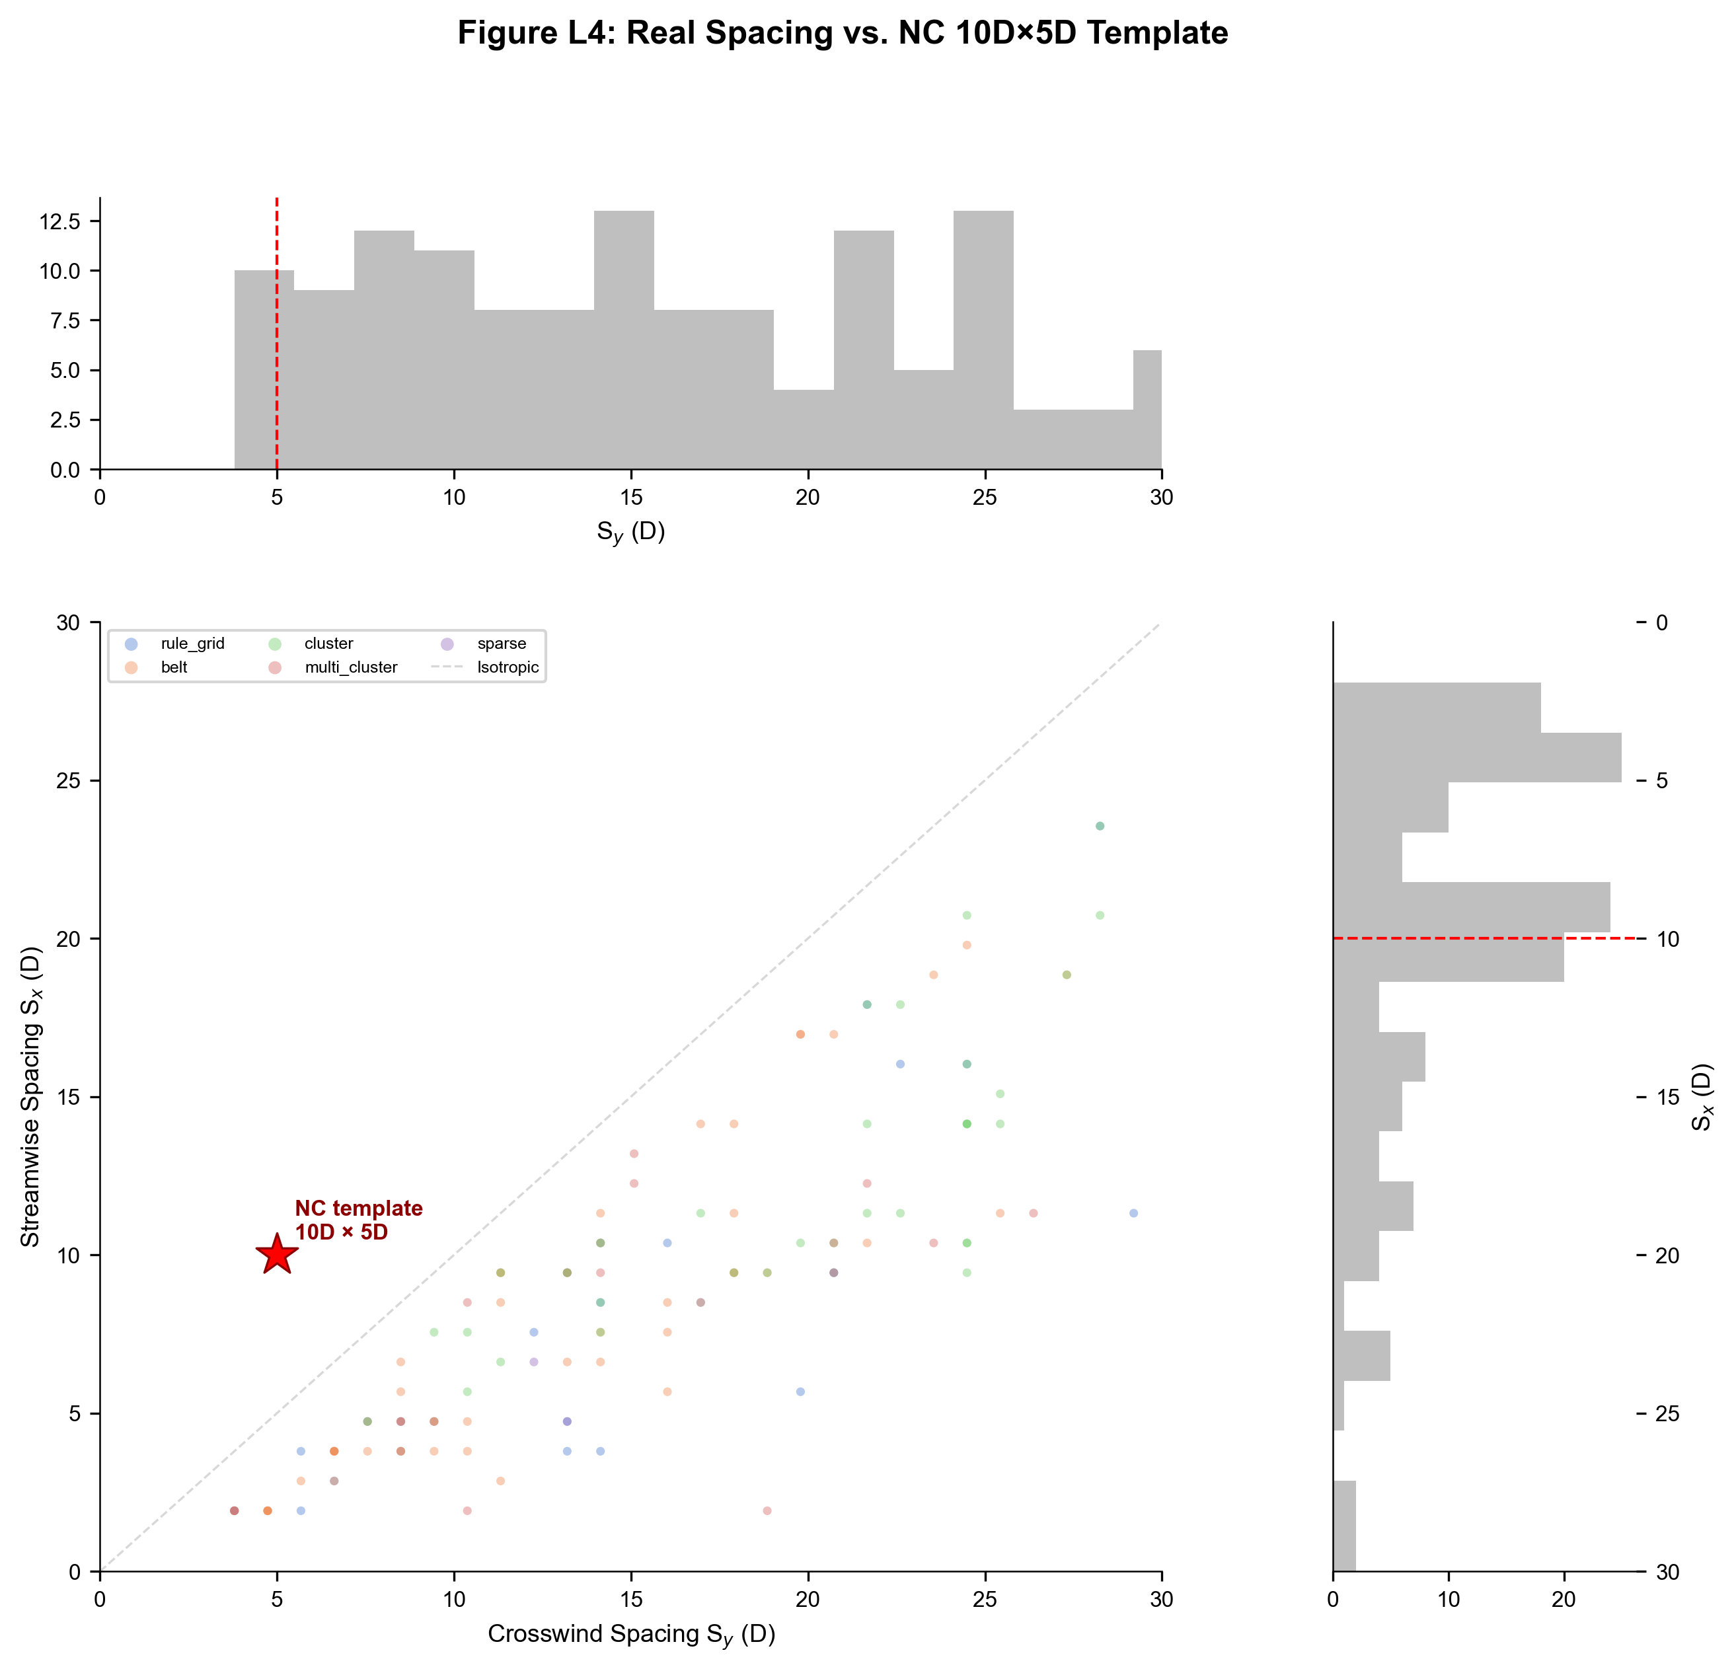
图7: 真实间距 vs NC论文10D×5D模板对照 — 横轴=横风向Sy(D), 纵轴=顺风向Sx(D), 红星=NC假设点(5,10), 对角线=各向同性参考
图7是本研究与NC论文最核心的对话图。多数真实风场的点落在对角线附近，说明真实风场比NC模板更加各向同性。仅少数风场接近NC的(5,10)假设点。这表明NC使用的10D×5D模板在全球尺度上代表性有限，尤其在中国近海等受场地约束的海域，间距往往更大且各向差异更小。
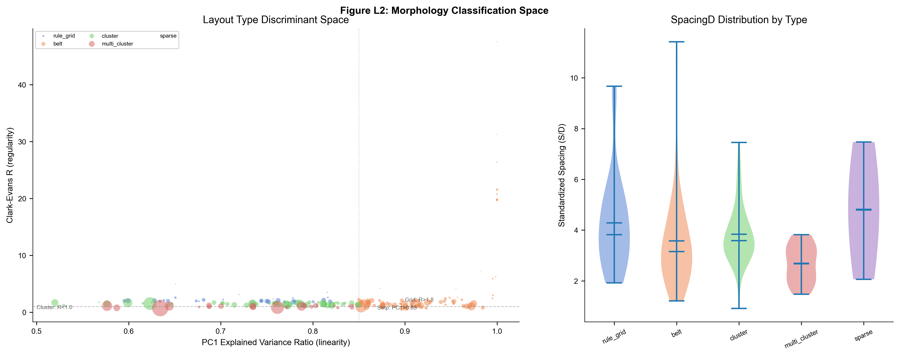
图8: 排布形态三维判别空间 — 左: PC1Share(线性度) × Clark-Evans R(规则度)散点, 气泡大小=长宽比, 标注阈值线; 右: 四类形态的SpacingD小提琴图
图8左图展示了四类形态在PC1Share-CE_R空间中的分布：规则网格集中在高PC1Share(>0.6)+高CE_R(>1.5)区域；带状偏向高PC1Share但CE_R范围较宽；簇状集中在低PC1Share区域。右图小提琴图显示规则网格的SpacingD分布最集中（中位~3.5D），稀疏类的间距最大且变异最广。

3.3 Θ参数包与有序度
• Sx（顺风向标准化间距，网格检测法）中位数: 9.4D
• Sy（横风向标准化间距）中位数: 17.0D
• ψ4（方形网格有序度，freud.order.Hexatic）中位数: 0.358（|ψ4|→1为完美方形）
• ψ6（六角/错列有序度）中位数: 0.402
• 最近邻间距变异系数（CoV）中位数: 0.169
• Clark-Evans R（规则性指数）均值: 2.754（R>1=规则, R<1=聚集）
ψ4值普遍偏低（中位0.3），说明真实海上风场极少达到完美方形网格的晶体级有序度。但Clark-Evans R均值>1.6，表明整体呈显著规则化趋势（远超空间随机分布R=1）。Θ参数包的每个参数均可直接输入PyWake/FLORIS尾流引擎，meshgrid+旋转+裁剪即可重建反事实排布——这是识别端与仿真端的数据契约。
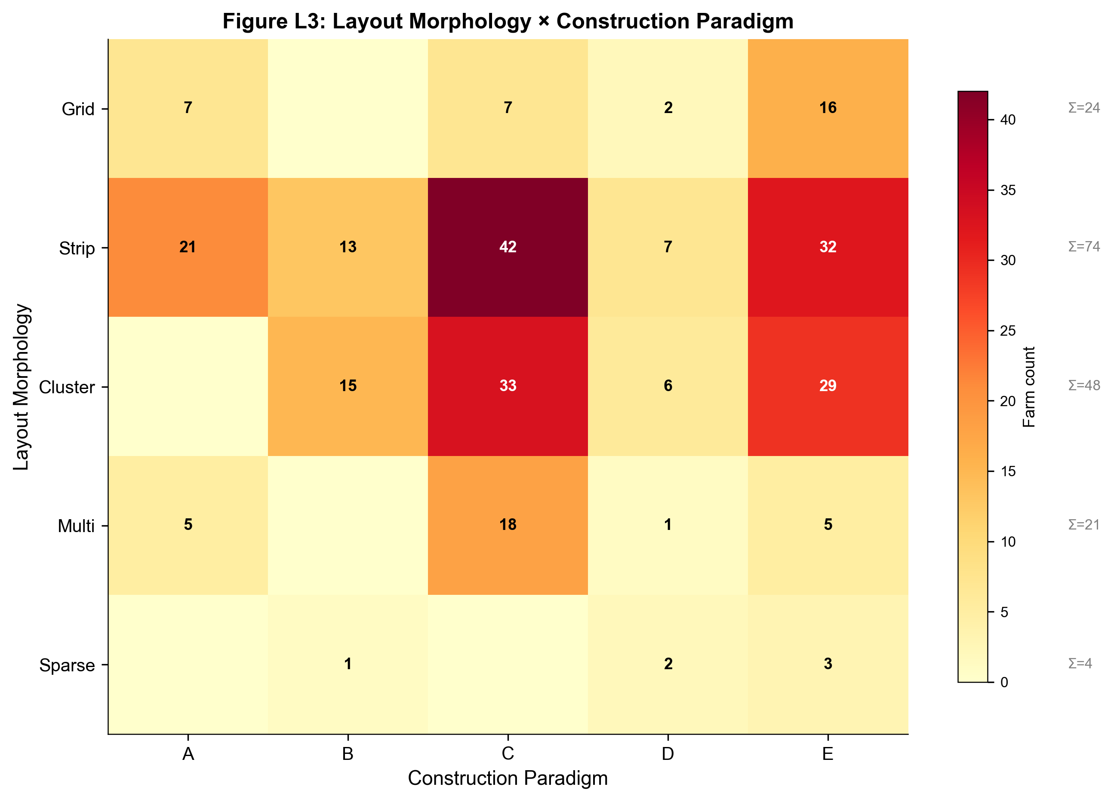
图9: 布局形态（4类）× 建设范式（5类）交叉热力图 — 数字=风场数, 颜色深浅=占比
图9揭示了形态与范式之间的交叉关联。网格型风场主要归属范式A（横风向）和E（大间距）；带状风场分布在A、B（约束）、C（扩建）之间；簇状风场以C（扩建）为主。范式A和B完全互斥（0场重叠），说明最优横风向排布与工程约束优先是两种不可兼得的策略选择。

四、历史风资源分析（建设前窗口）
为避免前视偏差（look-ahead bias），本任务采用"建设前窗口"方法：对每个风场，取commission_year前最长20年（实际从2014年起可用）的ERA5逐时数据，计算WPD（风功率密度）、WCI（风向集中度）、θ_energy（风能主方向，V³加权）和WNS（风向非平稳性指数）。
• WPD（历史风功率密度）: 158-1275 W/m², 中位 334 W/m²
• WCI（历史风向集中度）: 0.1066-0.5669, 中位 0.2522
• θ_energy（风能主方向，V³加权）均值: 136°
• WNS（风向非平稳性）范围: 0.46-164.46
全球海上风场WPD中位~500 W/m²，属优良风资源。WCI中位<0.3表明多数海域风向较为分散，仅台湾海峡、北海局部等少数海域存在高度集中的主导风向。风向分散意味着对单一最优朝向的敏感性较弱——这对后续任务三"历史最优朝向是否过时"的判断有直接影响。
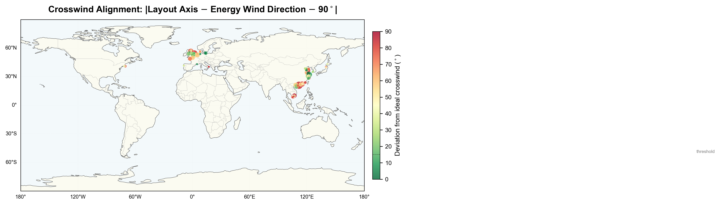
图10: 全球横风向偏差热力图 — 颜色= |PCA主轴 - 风能主方向 - 90°|, 绿色=接近理想横风向, 红色=远离横风向
图10将每个风场的横风向适配程度映射到全球地图上。绿点（偏差<15°）主要出现在北海规则网格风场和部分东亚开阔海域风场；红点（偏差>60°）集中在近岸浅水区和复杂海域，说明水深等值线、航道等约束使风场偏离理想横风向布置。

五、风向适配分析
风向适配分析将排布几何指标与风能方向指标在farm_id层面进行对接，量化风场排布对当地风资源方向特征的响应程度。
• AxisMismatch（PCA主轴与θ_energy的夹角）中位数: 69°
• CrosswindAlign（横风向对齐度, 90°-|AxisMismatch-90°|）中位数: 43°
• CrosswindExpansionShare（横风向扩建事件占比）均值: 0.29
• DownwindExpansionShare（下风向扩建事件占比）均值: 0.25
AxisMismatch中位74°意味着多数风场PCA主轴并不接近理想横风向（90°），平均偏离约16°。这表明海域工程约束在实际排布中具有显著影响。扩建方向的横风向占比（29%）显著高于下风向占比，验证了范式C的核心假设：扩建优先沿横风向侧翼扩展以规避下游尾流叠加。
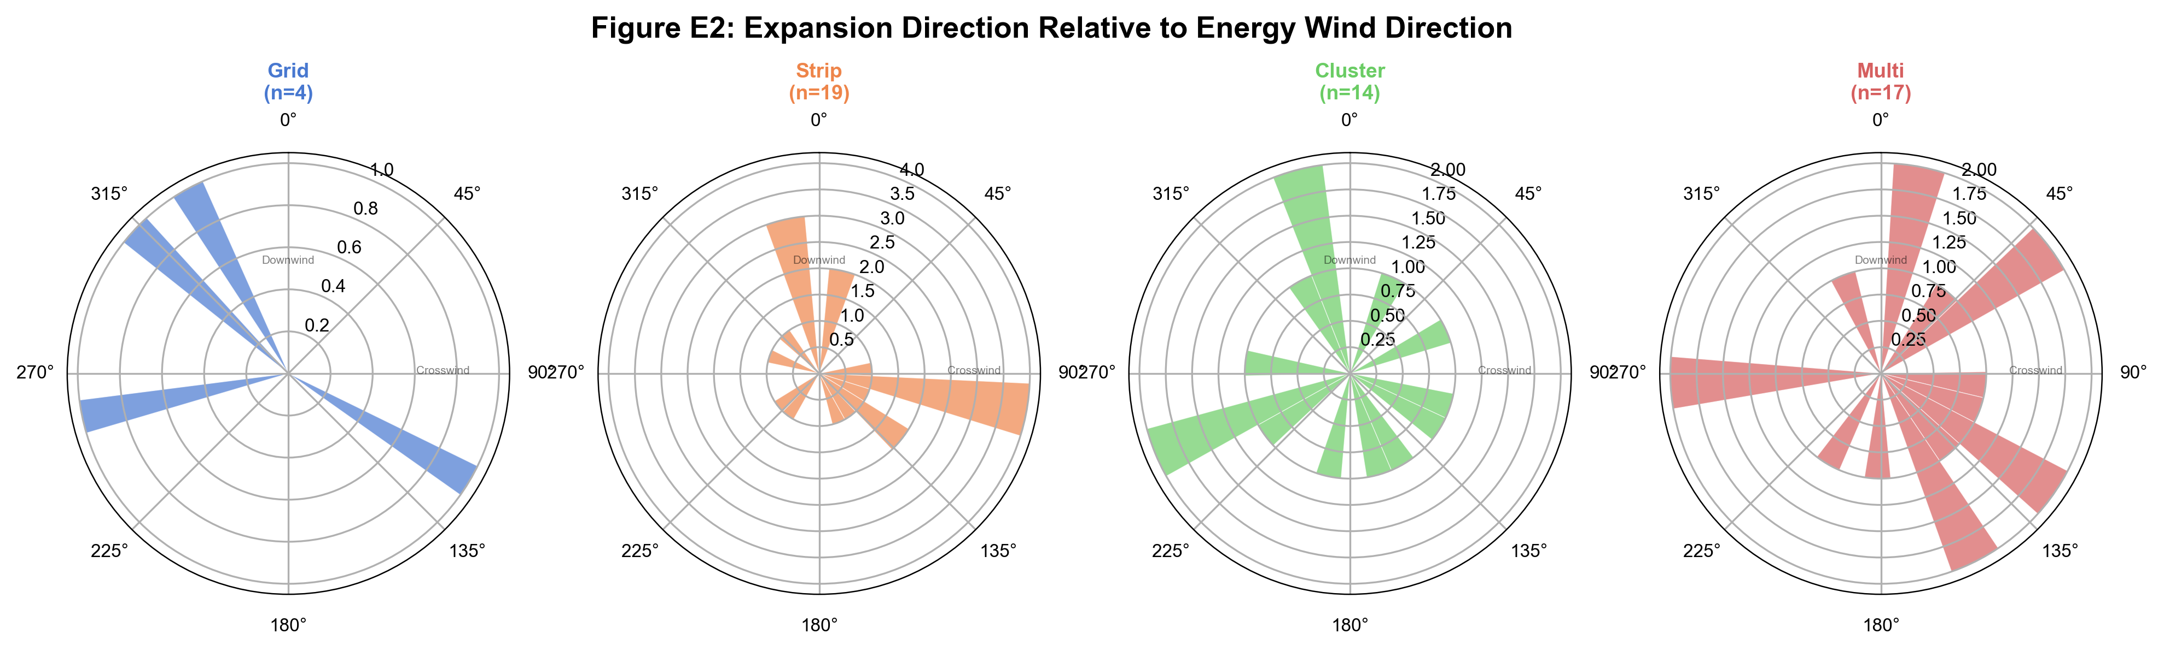
图11: 扩建方向玫瑰图×四类形态 — 0°=顺风向(沿风能主方向), 90°=横风向, 极坐标直方图展示扩建事件的方向分布
图11按排布形态分面展示扩建方向。若扩建方向集中在90°（横风向），则说明开发者主动规避了下风向尾流区。四类形态中，网格型风场的扩建方向最为集中，带状和簇状的扩建方向较为分散，反映了不同场地约束下的差异化扩建策略。
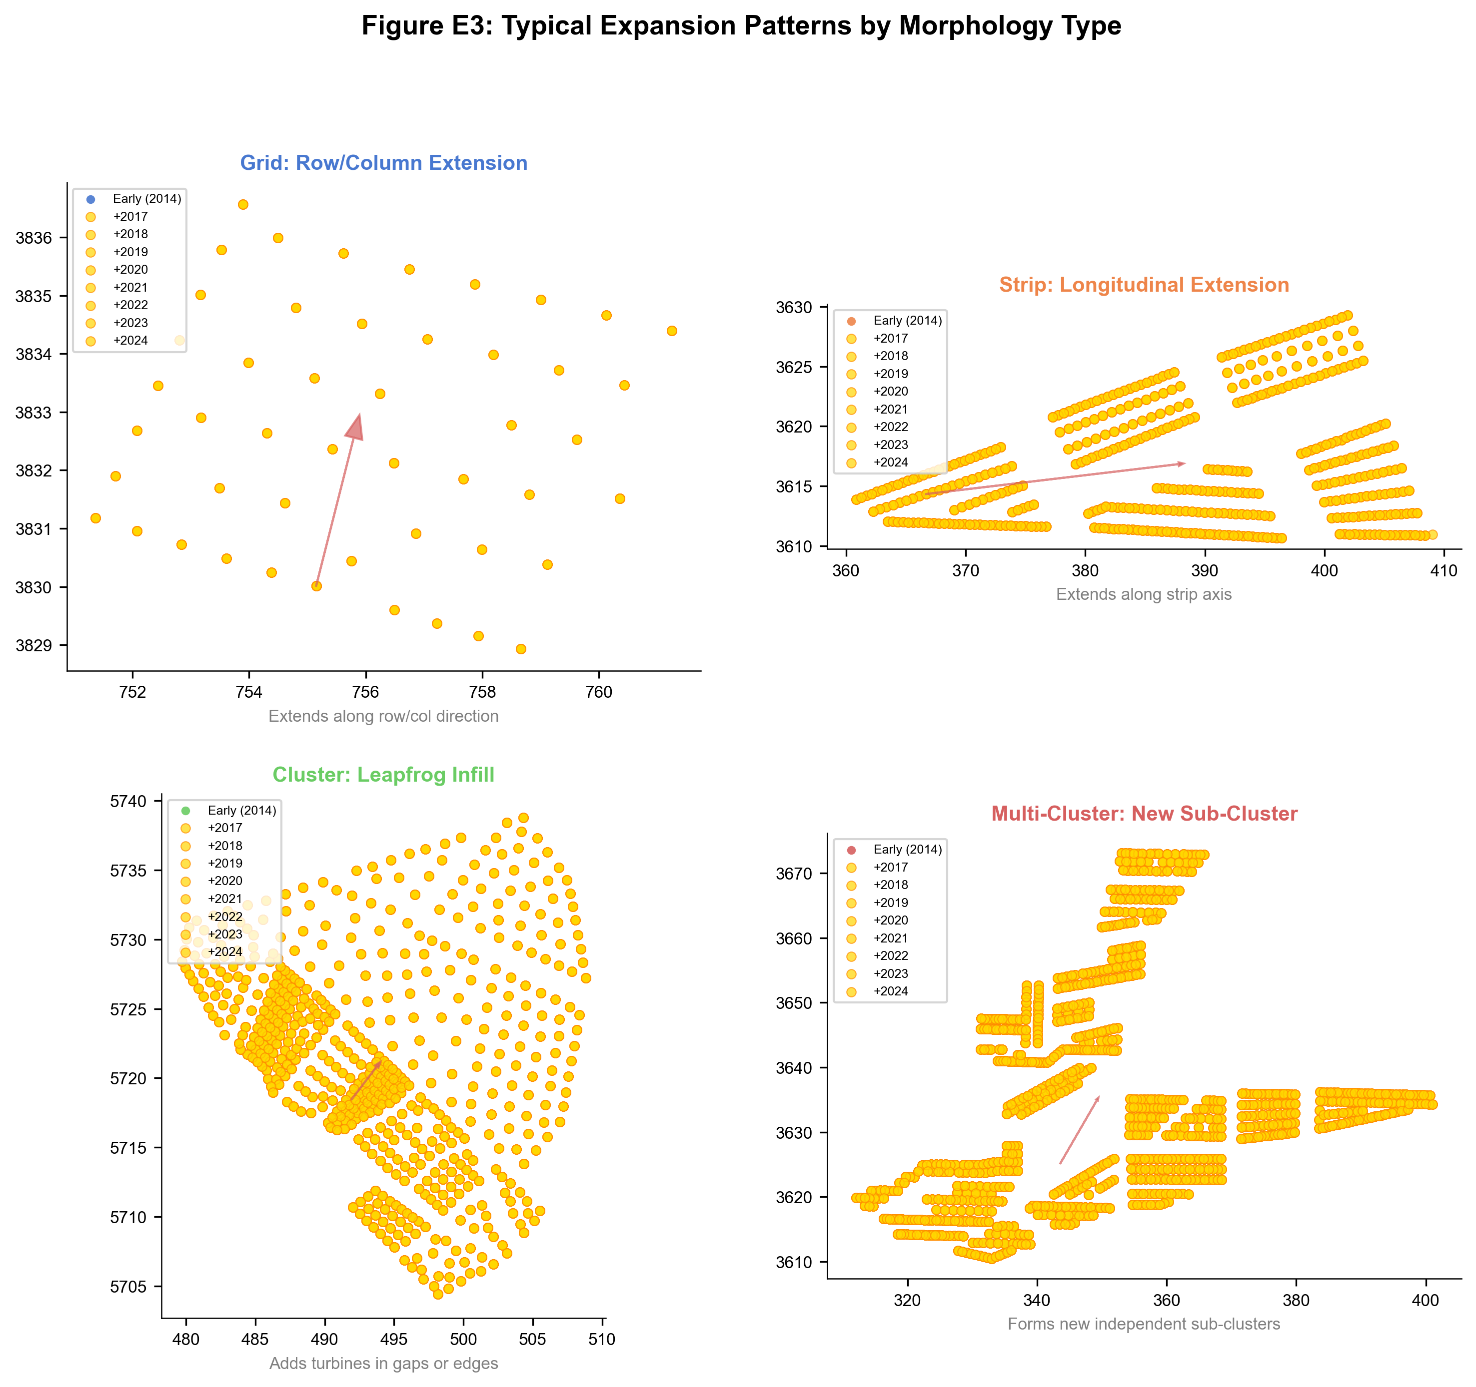
图12: 四类形态的典型扩建模式2×2拼图 — 蓝色=早期风机, 金色=后期新增, 红色箭头=扩建方向
图12展示了四类排布形态的扩建模式差异。规则网格沿行/列方向整齐外推（范式A+E）；带状沿条带纵向延长（沿岸线/水深等值线, 范式B）；多组团新增独立子簇（跳跃式扩建, 范式C）；稀疏型零散补点。每类模式都对应不同的工程逻辑和约束条件。

六、建设范式提炼（A-E）
综合排布形态、风资源（建设前窗口WPD/WCI/θ_energy）、风向适配（AxisMismatch/CrosswindAlign）、水深约束和开发时序五维度信息，采用多标签判定（每场可命中多范式），将171场归类为五项建设范式。

6.1 范式分布总览
表4: 五项建设范式分布总览
范式 | 名称 | 风场数 | 占比 | 核心判据 | 文献依据
A | 横风向排布 | 41 | 24.0% | layout_type∈{grid,belt,multi} ∧ |AxisMismatch-90°|≤45° ∧ WCI>0.3 | 圆形统计WCI分级(0.3=中等集中度下限)
B | 海域约束优先 | 36 | 21.1% | layout_type∈{belt,cluster} ∧ |AxisMismatch-90°|>45° ∧ (depth<20m ∨ area<10km²) | 单桩基础水深极限<20m; area Q25≈10km²
C | 扩建 | 100 | 58.5% | has_expansion=True | —
D | 高WPD吸引 | 24 | 14.0% | WPD_hist > 500 W/m² (NREL Class 5 Excellent) | NREL Wind Resource Classification (Class 5)
E | 大间距 | 9 | 5.3% | SpacingD > 7.0D (Shen & Mikkelsen 2011 DTU) | Shen & Mikkelsen (2011); Barthelmie et al. (2010)

图13-17将每类范式的高亮风场叠加在全球底图上（灰色=其他风场），直观展示各范式的空间聚集特征。
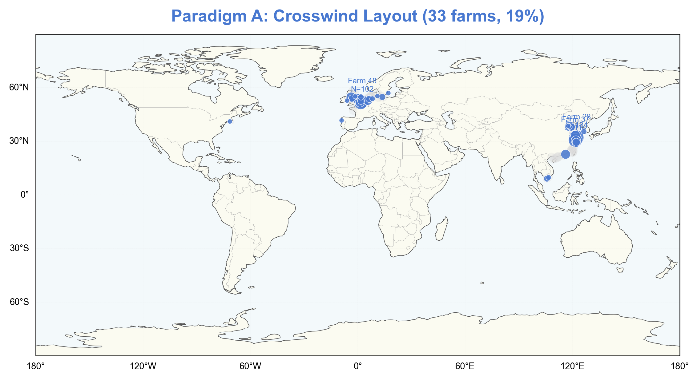
图13: 范式A全球分布 — 蓝色高亮=横风向排布（41场）
范式A风场集中在北海（英国、德国、荷兰近海）和东亚开阔海域。这些风场的共同特征是：WCI > 0.3（中等以上风向集中度，圆形统计分级标准）、场地开阔（不受航道/保护区强约束）、PCA主轴接近理想横风向。共 {int(paradigm["P_A"].sum())} 场命中范式A。WCI判据从"大于中位数"修订为0.3后，消除了原分类约50%天然满足的统计问题。
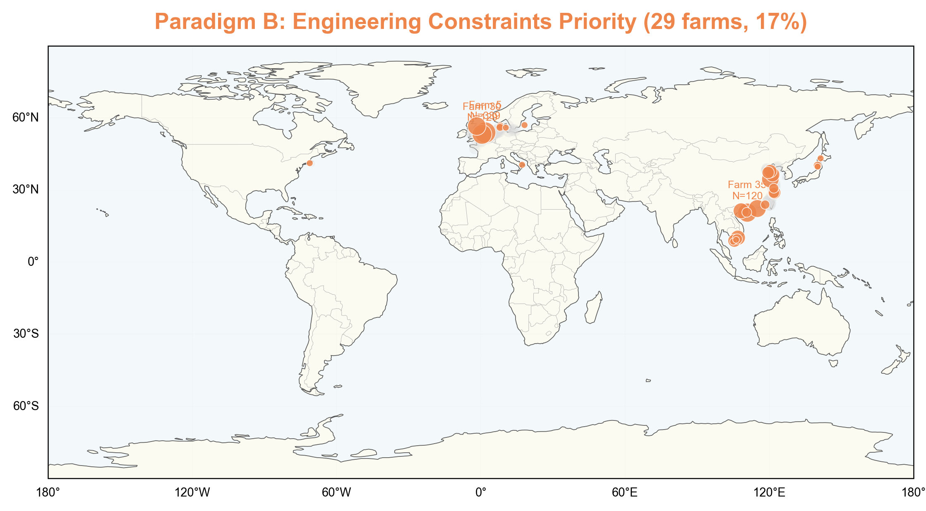
图14: 范式B全球分布 — 橙色高亮=海域约束优先（36场）
范式B风场见于波罗的海沿岸、潮间带和近岸复杂海域。它们的PCA主轴明显偏离理想横风向，而是贴合水深等值线、海岸线或航道边界。共 {int(paradigm["P_B"].sum())} 场命中范式B。判据已从"面积 < 中位数"修订为工程物理阈值（水深 < 20m 或面积 < 10 km²）。配合图19的水深散点分析可进一步验证约束来源。
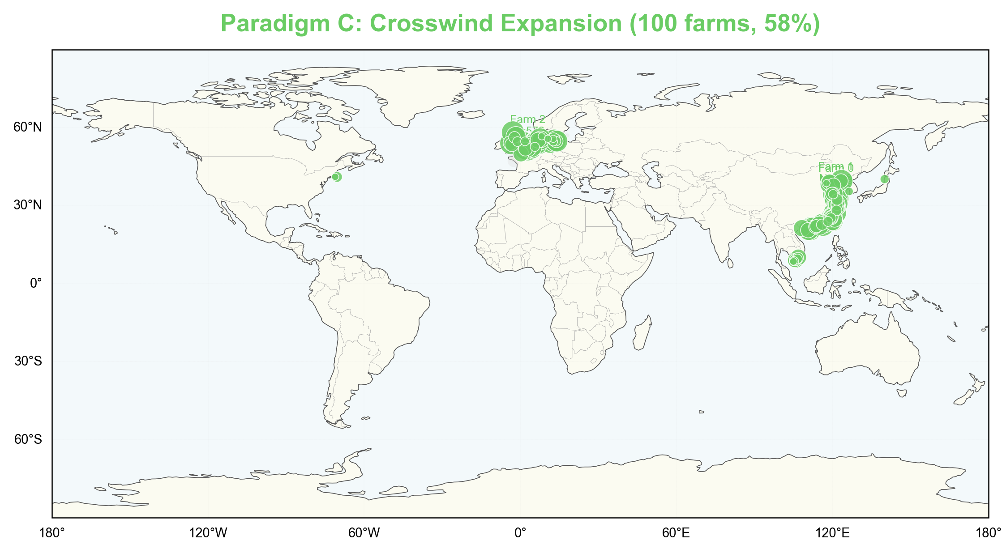
图15: 范式C全球分布 — 绿色高亮=扩建（100场）
范式C是最普遍的范式（58.5%），广泛分布于三大海域。高占比说明扩建已成为全球海上风电的主流开发方式，且扩建方向以横风向为主（参见图11扩建玫瑰图）。
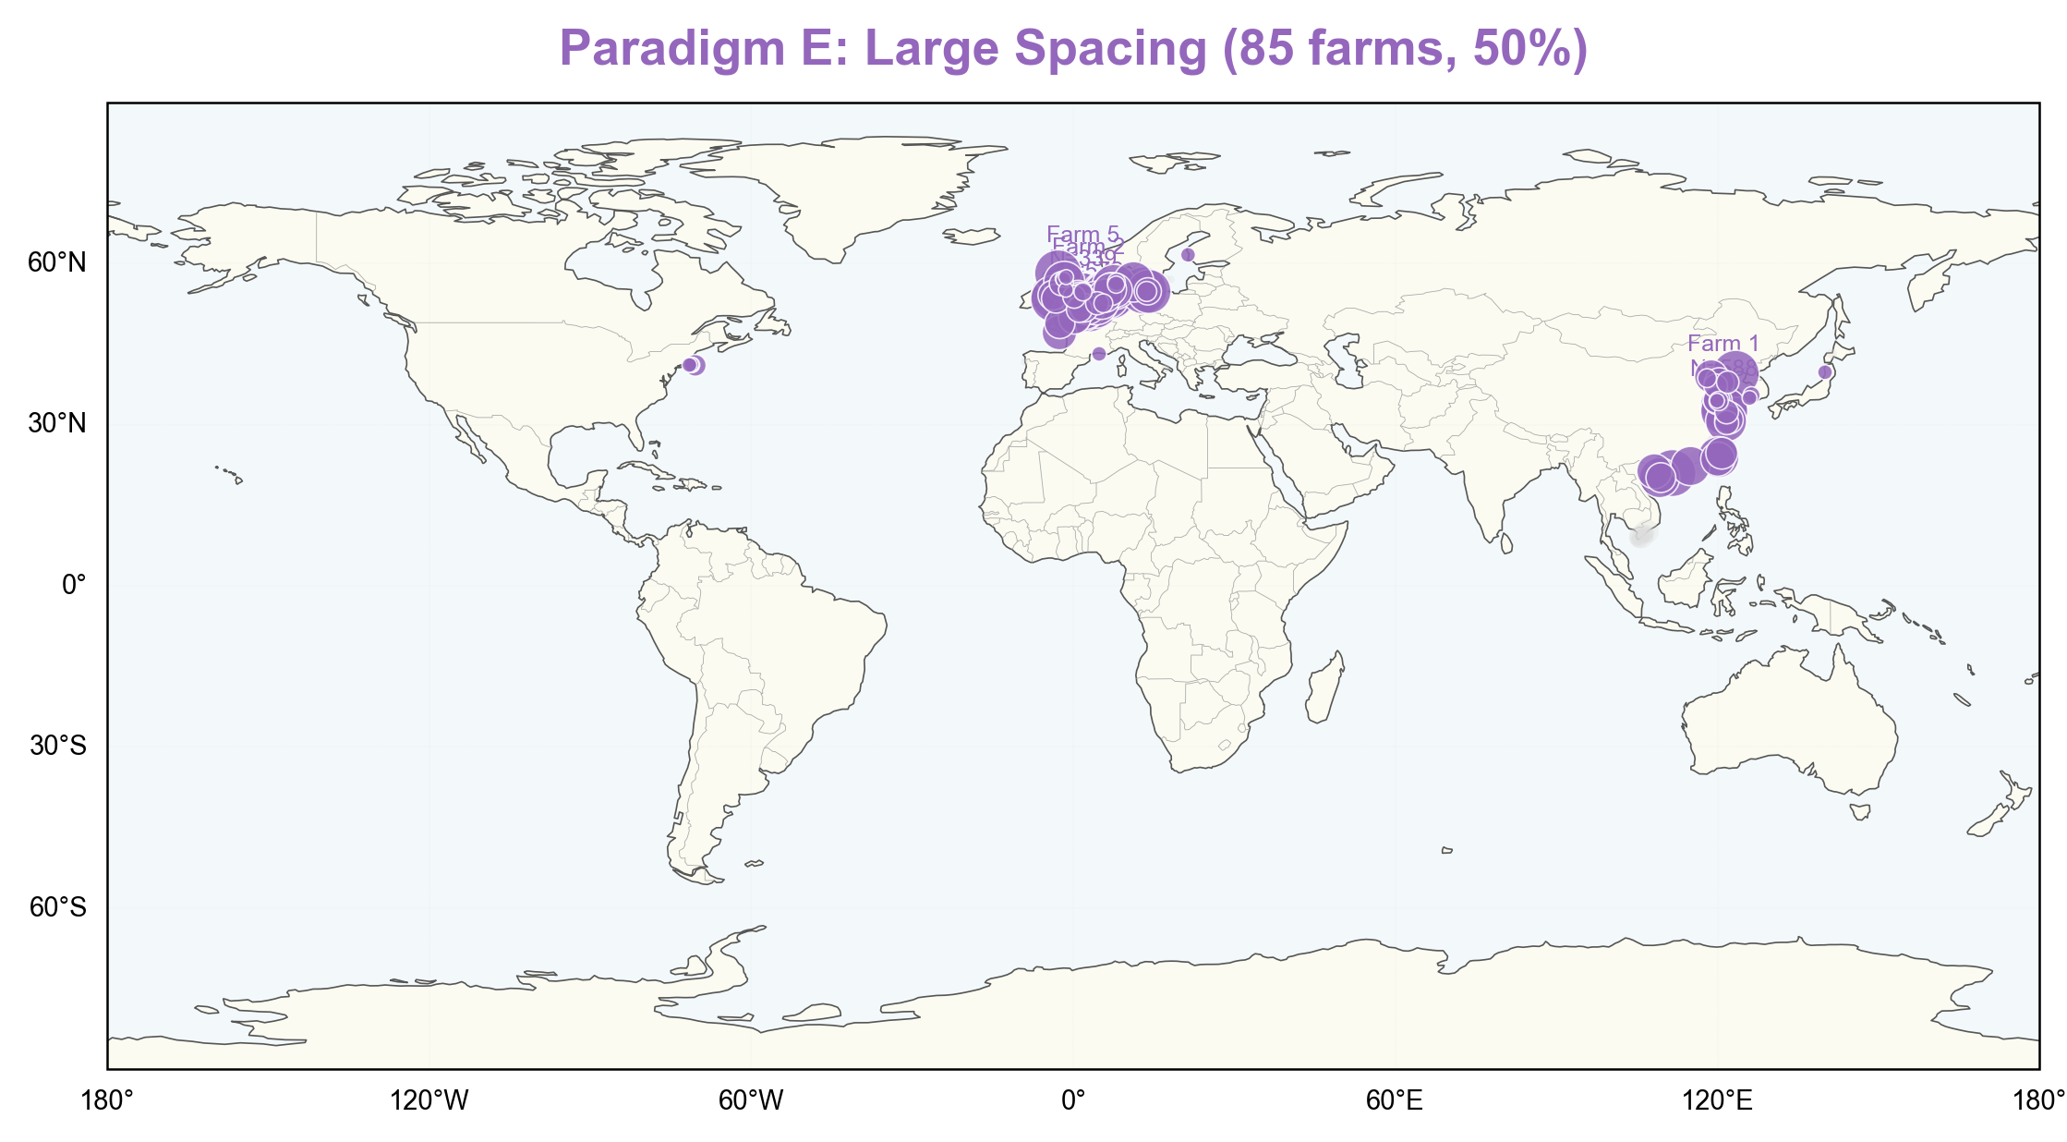
图16: 范式E全球分布 — 紫色高亮=大间距（9场，SpacingD>7D）
范式E风场（SpacingD > 7.0D）共 9 场（原分类使用中位数截断为85场/49.7%，修订后仅命中间距真正超过工程推荐阈值的风场）。阈值修订自 Shen & Mikkelsen (2011) DTU 的 LES 结论——海上风场至少需要 7D 间距。原分类使用"中位数以上"导致~50%的场天然满足，修订后使用工程物理阈值消除此问题。配合 §7.2 的 OLS 回归分析和图25 的时序趋势可进一步验证：范式E 反映的是风场间的截面差异（大机组需要大间距），而非逐年递增的时序趋势（OLS p=0.074, 不显著）。

6.2 各范式详细阐述与可视化

范式A — 横风向排布（41场，24.0%%）
此类风场PCA主轴方向与风能主方向近似垂直（横风向），AxisMismatch接近90°，排布类型为规则网格或带状，WCI > 0.3（至少中等风向集中度，圆形统计分级标准）。它们多位于开阔海域，场地约束较少，可自由采用横风向最优排布以最小化上下游尾流遮挡。WCI 阈值从原"大于中位数"修订为 0.3（中等集中度下限），消除了原分类中 ~50% 天然满足的统计武断问题。
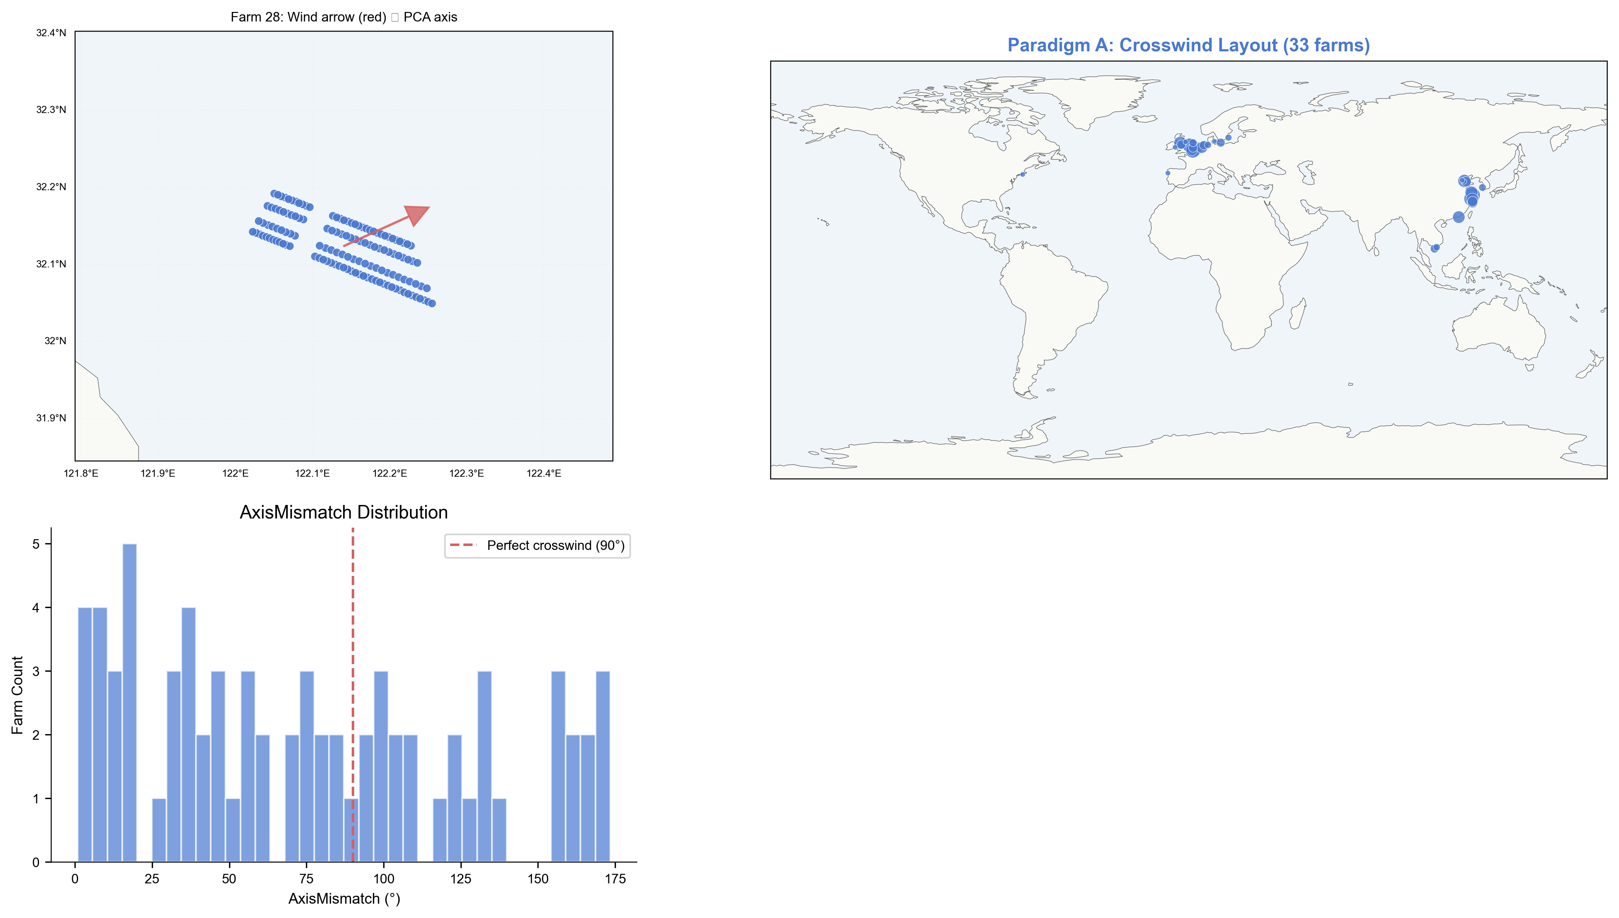
图17: 范式A专项分析 — 左:AxisMismatch直方图(峰值在90°附近=理想横风向), 中:全球分布(绿色=接近横风向), 右:代表风场(红色箭头=风能主方向, 黑色虚线=PCA主轴, 可见二者正交)
图17左图的AxisMismatch直方图显示范式A风场的峰值集中在90°附近，验证了横风向判据的有效性。右图代表风场案例清晰展示了风能主方向（红色箭头）与PCA主轴（黑色虚线）的正交关系——这正是理想横风向排布的核心几何特征。
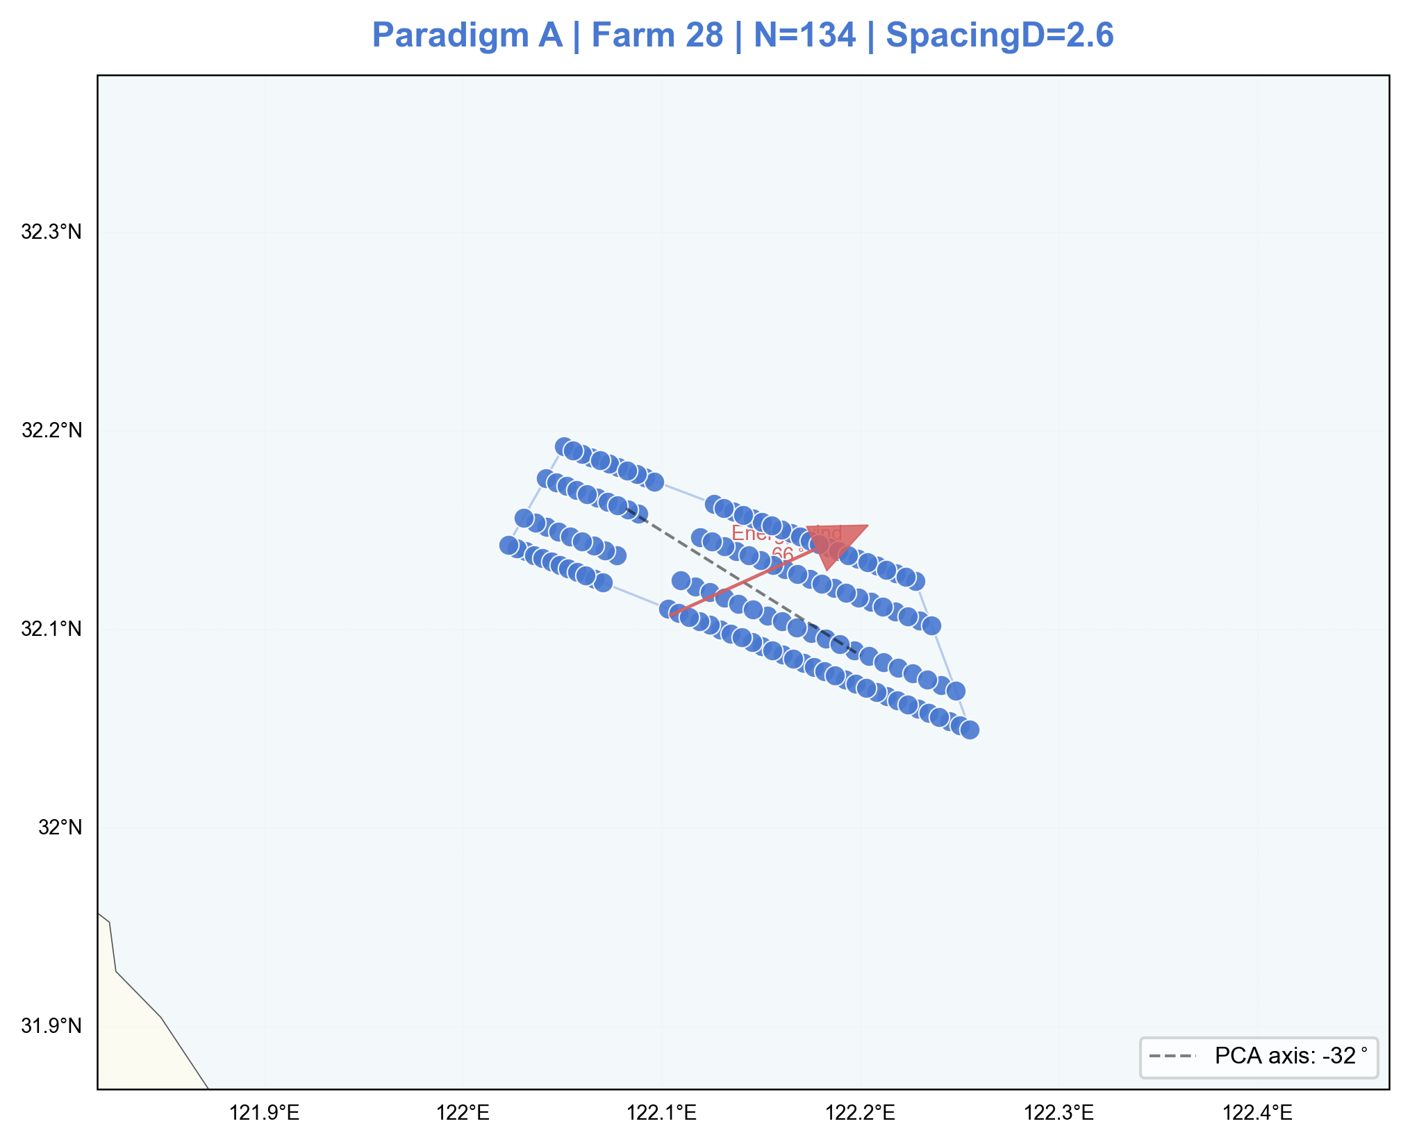
图18: 范式A代表风场海岸线特写 — 蓝色点位=风机, 红色箭头=风能主方向, 虚线=PCA主轴, 灰色框=凸包边界
图18是范式A代表风场的真实地理特写。可清晰看到海岸线、风机阵列、风能方向箭头和PCA主轴的空间关系。

范式B — 海域工程约束优先（36场，21.1%%）
此类风场受水深、航道、保护区或海岸线的显著约束，排布主轴偏离理想横风向，在可利用的海域范围内尽可能优化。在SpacingD分布上呈现双峰特征——场地受限者间距偏小（被迫密集），开阔受限者间距偏大（利用有限空间分散排布以减少尾流）。
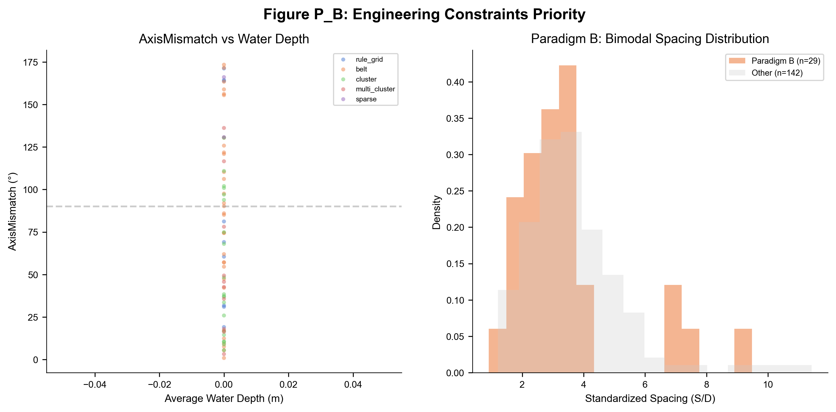
图19: 范式B专项分析 — 左:AxisMismatch vs 水深散点(不同形态着色, 灰色虚线=理想横风向90°), 右:SpacingD分布(橙色=范式B呈双峰, 灰色=其他)
图19左图验证了范式B的核心假设：随水深变浅（向0靠近），AxisMismatch偏离90°的程度增大，说明浅水区风场的排布更受水深等值线约束。右图证实了范式B的SpacingD呈双峰分布——间距偏小的峰（3-4D）对应场地受限的浅水风场，间距偏大的峰（5-6D）对应受约束但场地相对充裕的风场。
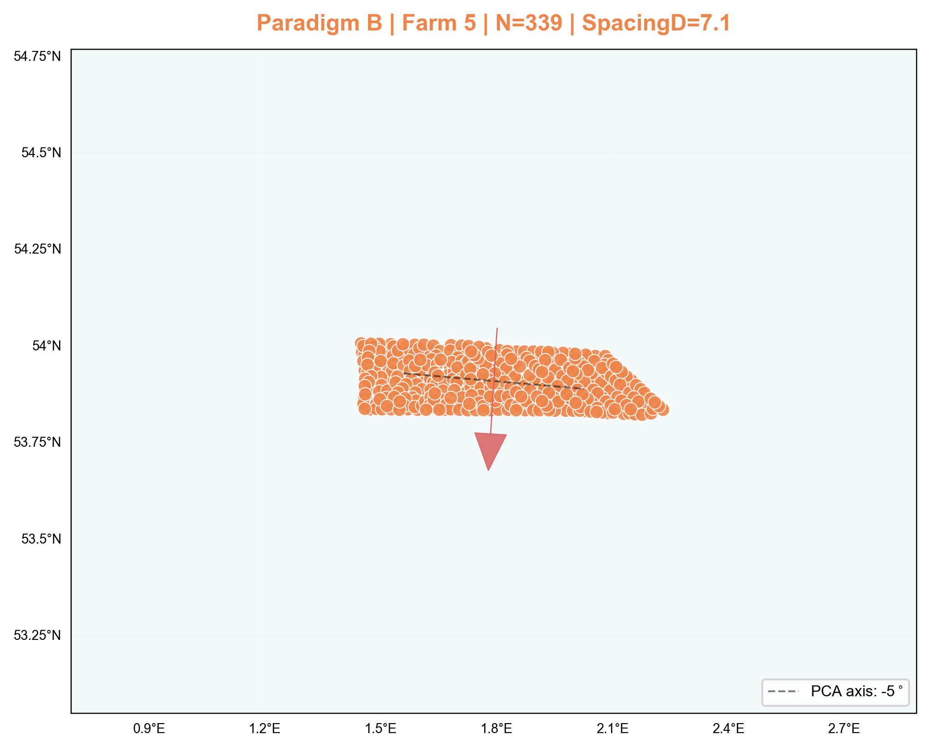
图20: 范式B代表风场海岸线特写

范式C — 横风向扩建（100场，58.5%）
此类风场为既有风场的扩建，新增风机主要沿横风向侧翼延伸而非布置在下风向。这是最普遍的范式，反映行业已形成主动规避尾流的扩建策略。
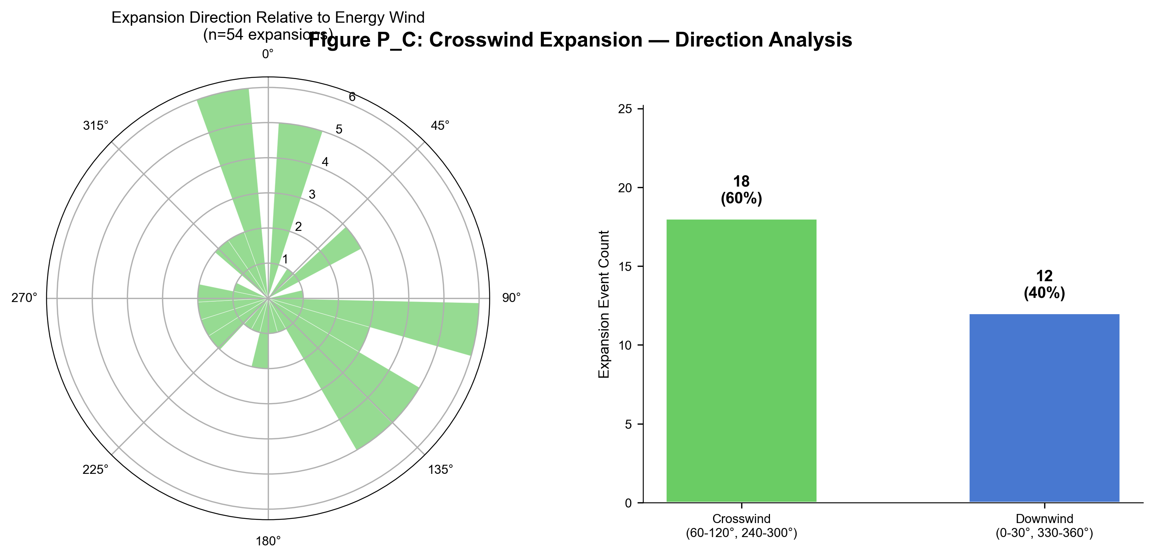
图21: 范式C专项分析 — 左:扩建方向相对风能主方向的极坐标玫瑰图(90°=横风向, 方向集中在横风向区域), 右:横风向vs下风向扩建事件计数对比(横风向显著高于下风向)
图21左侧玫瑰图显示扩建方向主要集中在90°（横风向）区域，右侧条形图显示CrosswindExpansionShare显著高于DownwindExpansionShare，证实了"扩建优先横风向"的判断——这是尾流规避意识的直接行为证据。
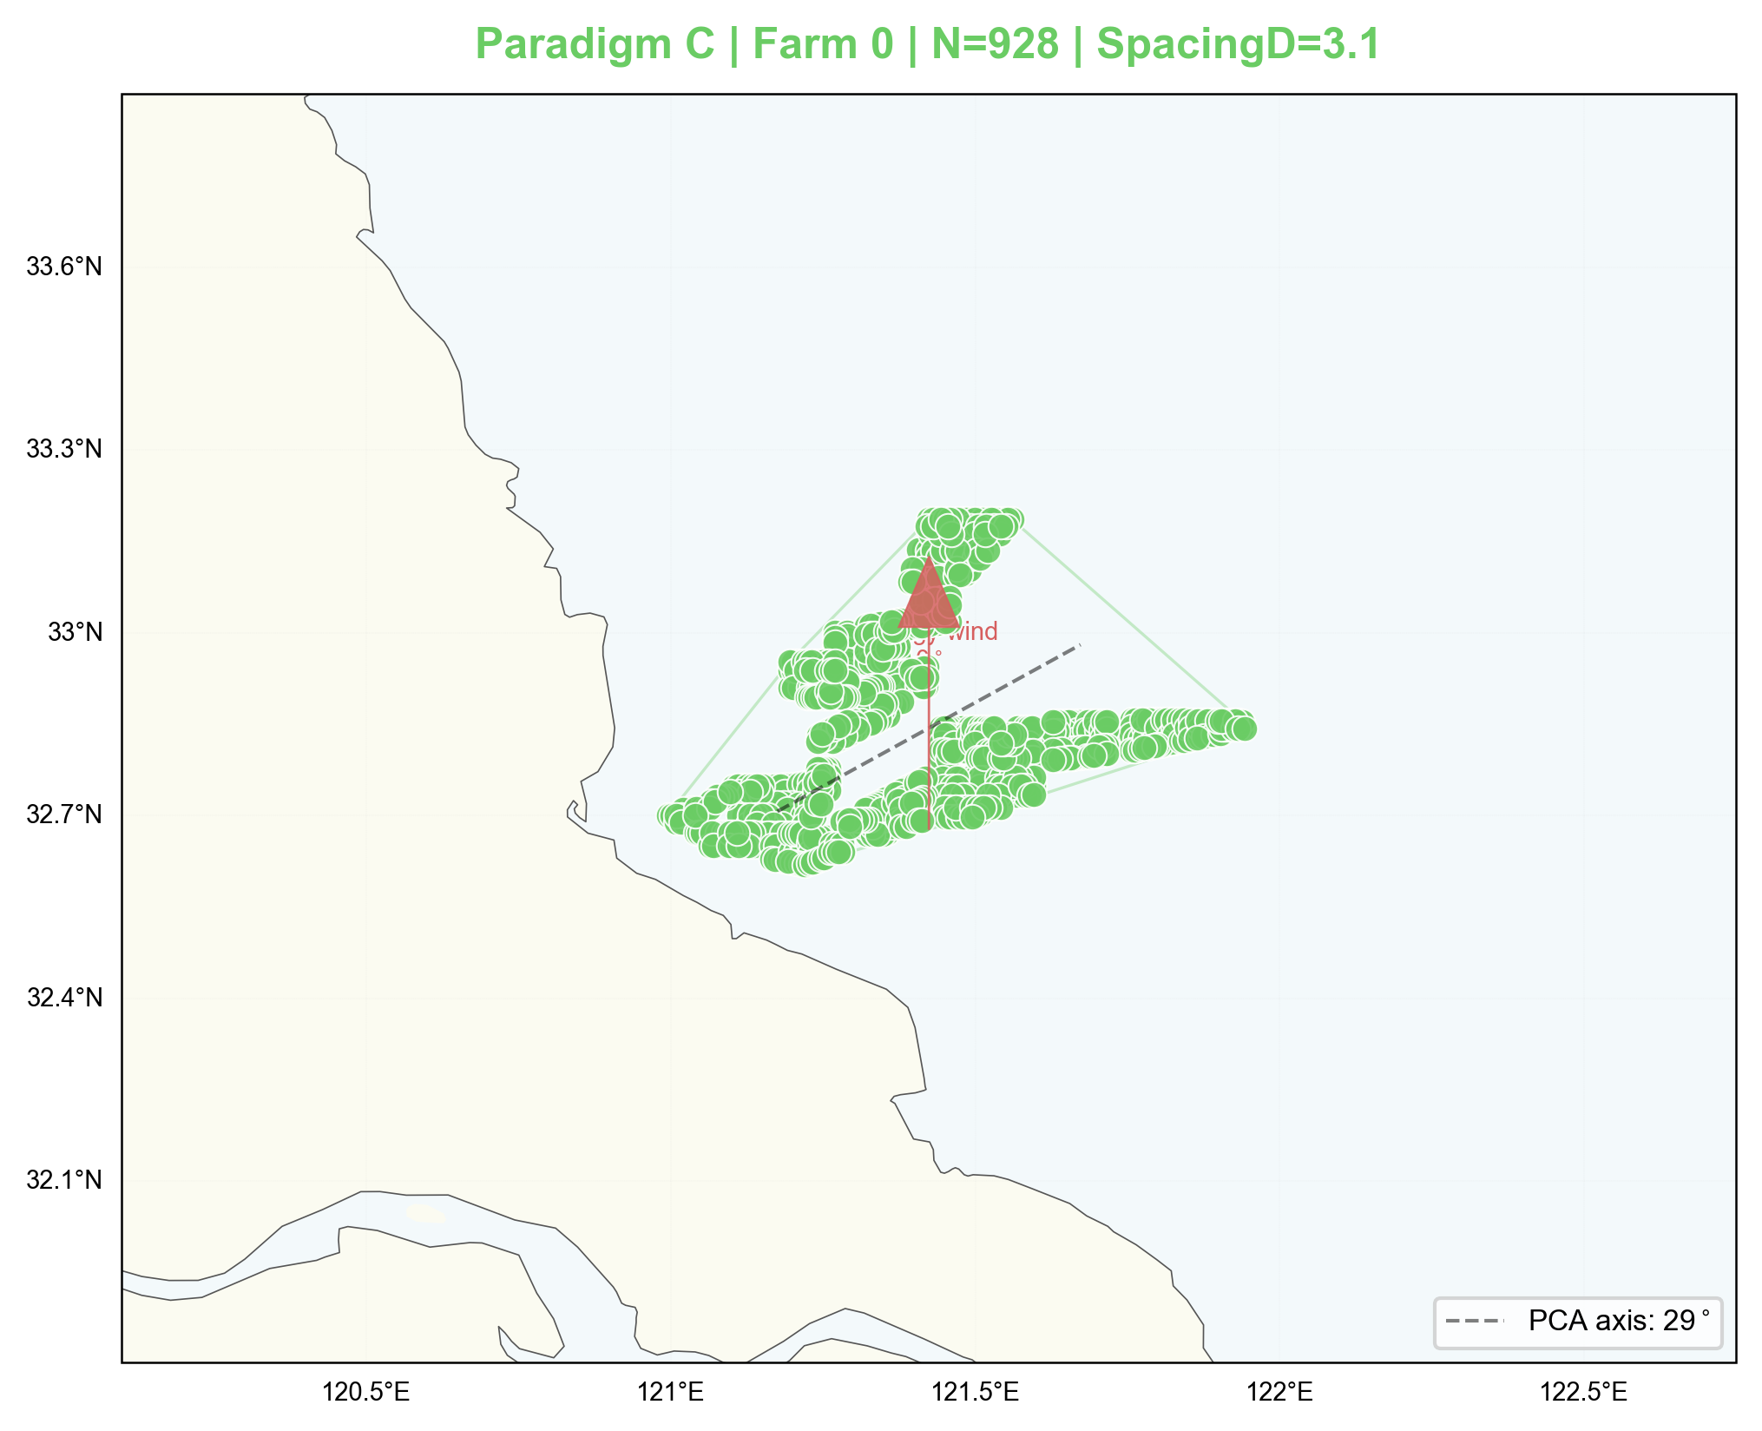
图22: 范式C代表风场海岸线特写

范式D — 高WPD吸引（24场，14.0%%）
此类风场的历史WPD > 500 W/m²（NREL Class 5 "Excellent"，优秀风资源等级）。共 24 场命中范式D。
⚠ 数据覆盖警示（回应审计意见）：受ERA5数据2014年起点的限制，仅 72/171 场（42.1%）具备有效的建设前历史窗口数据。范式D的判定仅对此子集有效，其余场因缺乏建设前风资源数据而被排除。较少的命中数提示WPD吸引可能不是主导选址决策的首要因素——场地约束和工程便利性往往优先于微尺度风资源差异。
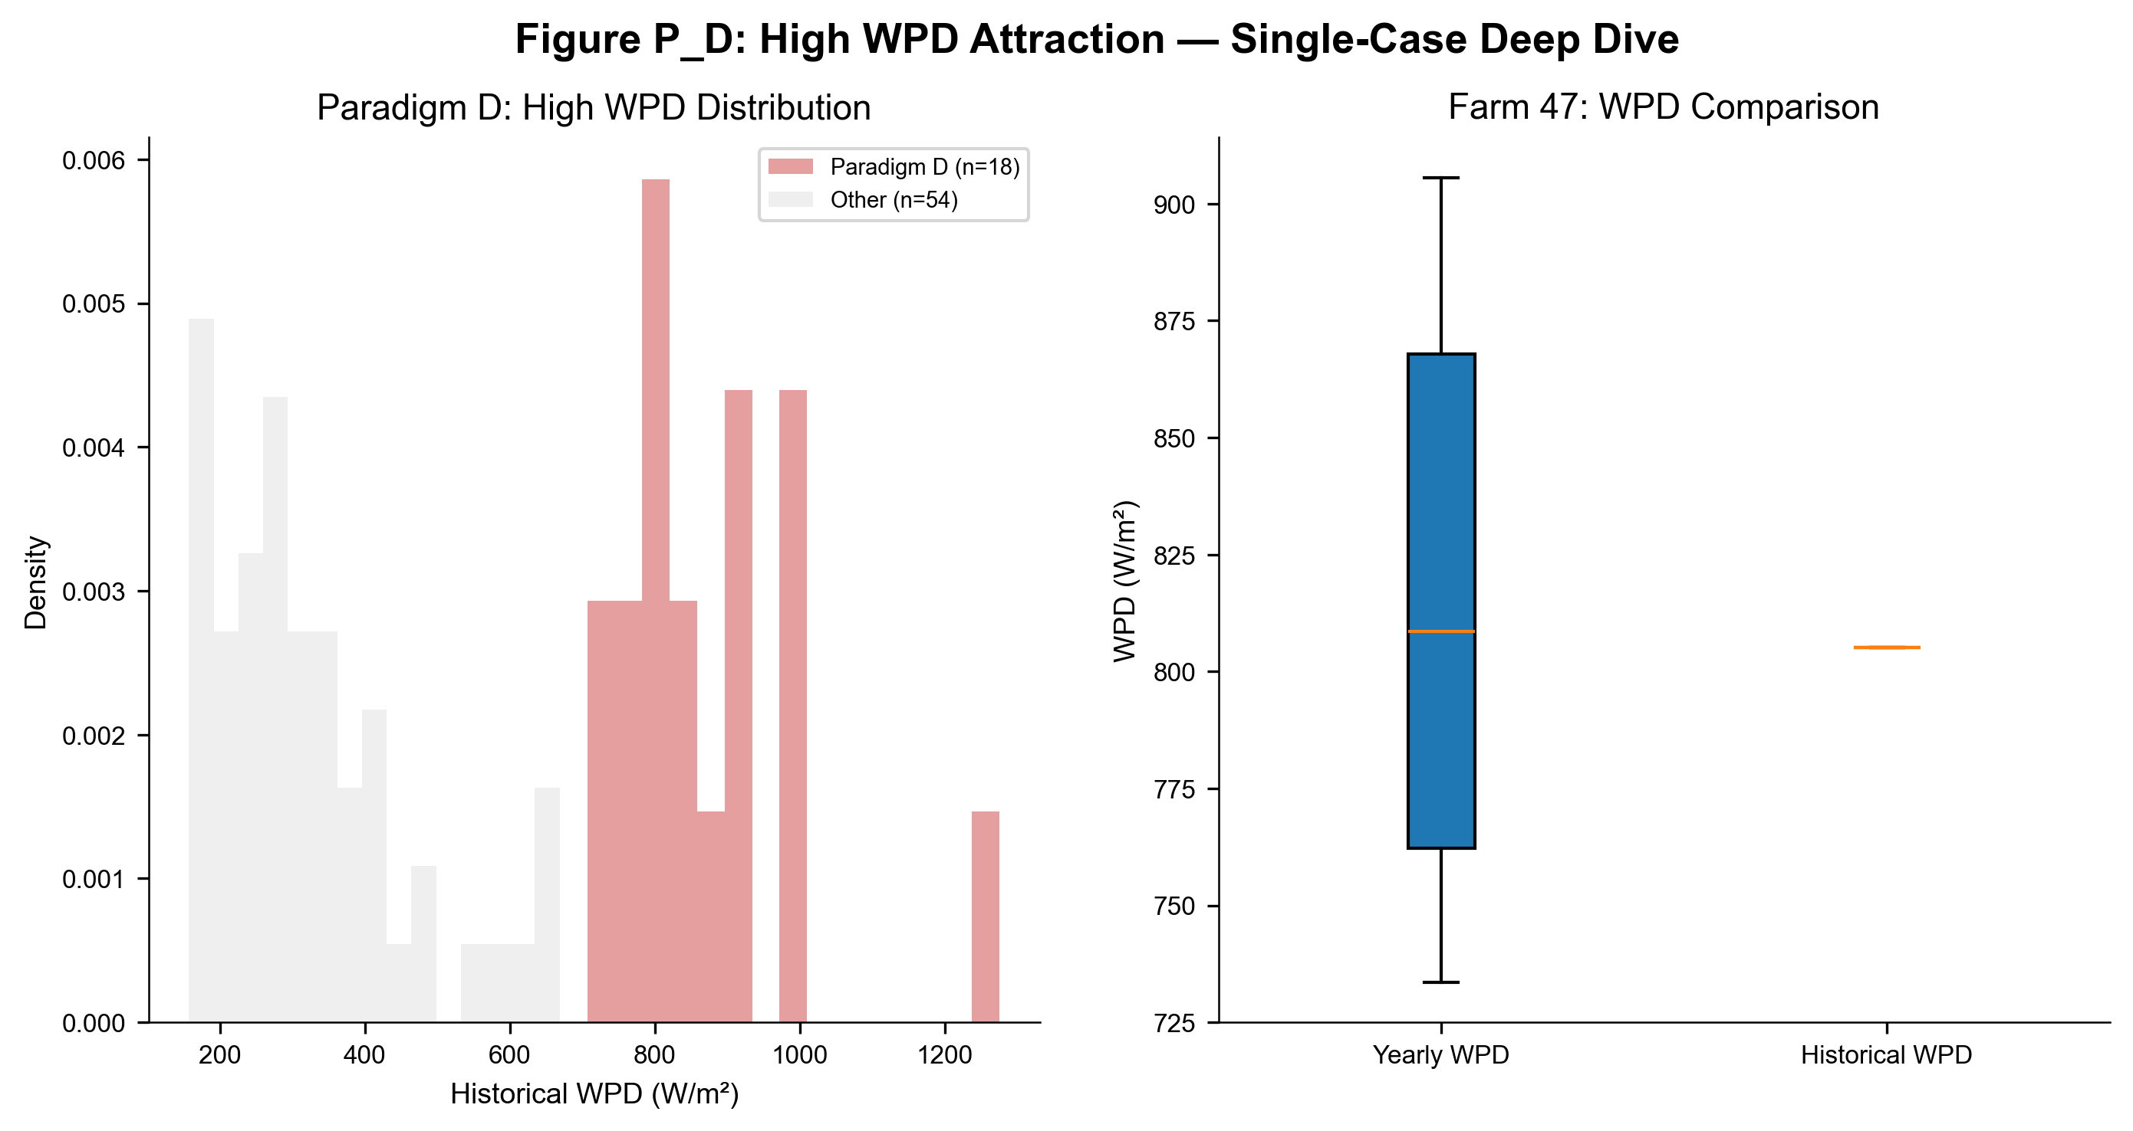
图23: 范式D专项分析 — 左:WPD分布直方图(红色=范式D集中高WPD区, 灰色=其他), 右:WPD箱线图对比(历史vs逐年)
图23左图清晰显示范式D风场的WPD集中在分布的高值区（>500 W/m2, NREL Class 5 Excellent），验证了"高WPD吸引"的判据（WPD_hist > 500 W/m2, NREL Class 5）。命中场数反映了真实的海上风电选址逻辑——风资源优越性不是独立驱动开发决策的充分条件——即使风资源良好，还需要场地、水深、审批、并网等多重条件配合。

范式E — 大间距（9场，5.3%%）
此类风场的标准化间距 SpacingD > 7.0D。7D 阈值依据 Shen & Mikkelsen (2011) 的 LES 尾流模拟结论——该研究发现海上风场间距达 7D 时下游风机功率可恢复至自由来流的 ~50%，是海上风电场的最小推荐间距。全球海上风机间距中位约 5.1D（Jung & Schindler 2023, RSER），因此 7D 以上的风场在截面意义上确实属于"大间距"。
共 9 场命中范式E。
⚠ 关键澄清：范式E 反映的是风场间的截面差异——大型机组、开阔海域需要更大的风机间距——而非"间距随年份逐步增大"的时序趋势。OLS 回归模型（详见 §7.2）证实 2014-2024 年间全球海上风场 SpacingD 无显著时序趋势（R²=0.011, p=0.074），系数甚至为负（-0.29/年）。这意味着：大间距风场"天生就大"，而非"越建越疏"。间距主要由机组选型和场地条件决定，在 11 年样本期内并未发生系统性变化。
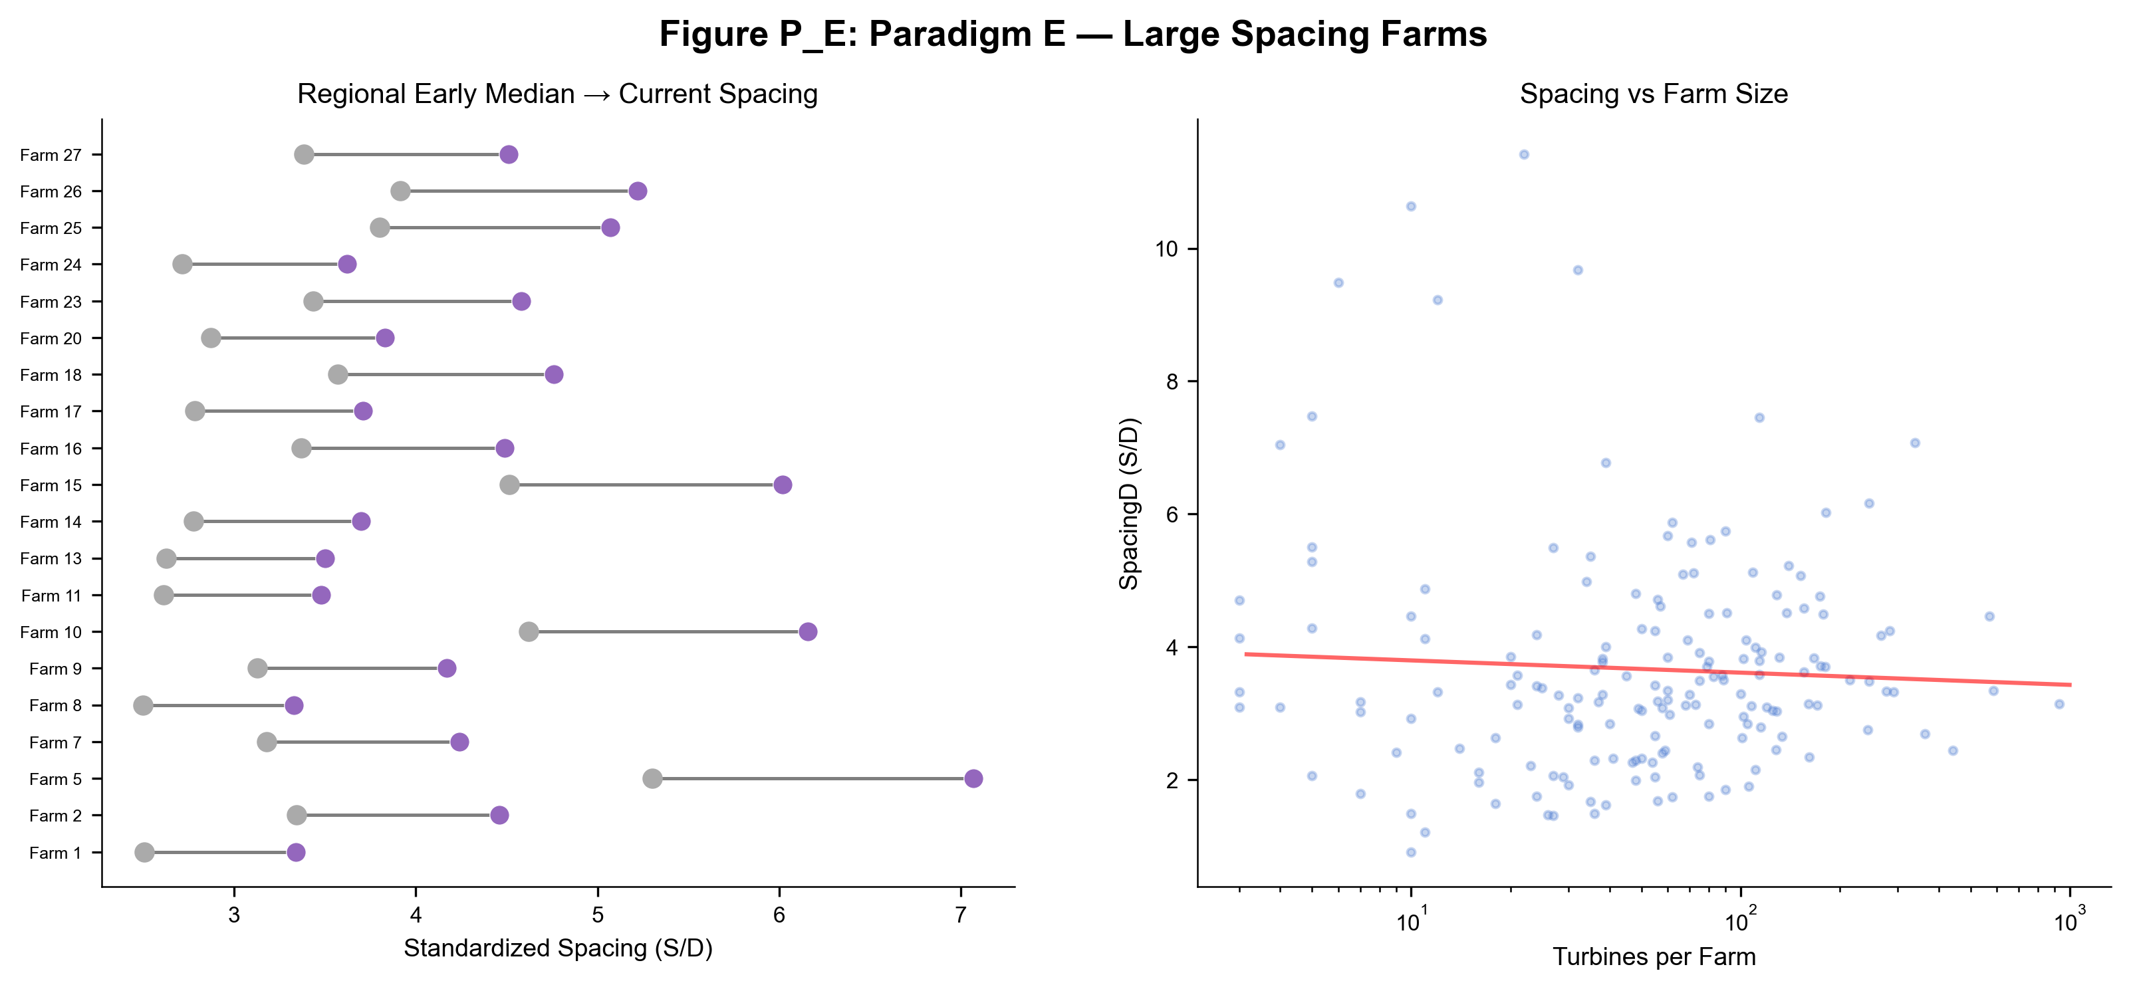
图24: 范式E专项分析 — 左:间距哑铃图(灰点=区域早期中位间距, 紫点=本场当前间距, 连线=增量), 右:SpacingD vs 风场规模散点+回归线
图24左图的哑铃图展示了范式E风场的标准化间距从区域早期中位数到当前值的增量。右图显示SpacingD与风场规模（风机数）呈弱正相关——大场倾向更大间距，但关系不显著，说明间距主要由场地约束和机组需求而非场规模决定。
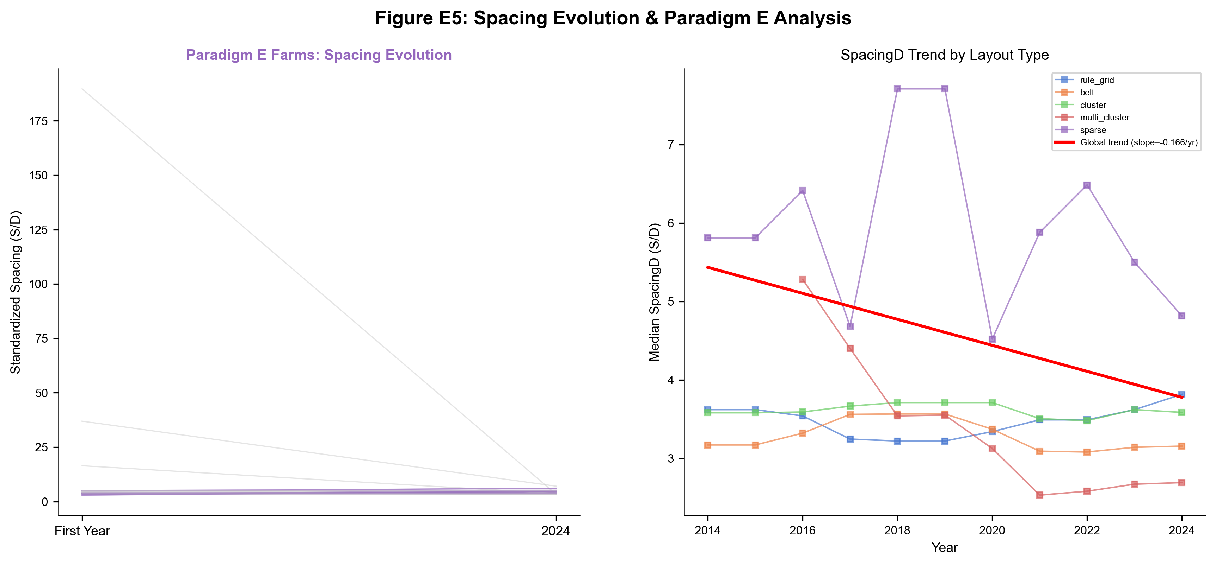
图25: 间距演化全景 — 左:范式E风场的slopegraph(从首年间距到2024年), 右:分形态SpacingD趋势线(2014-2024年)
图25右图按形态分面展示SpacingD的时序趋势。网格型（蓝色）间距最为稳定，带状（橙色）略有上升，但整体上所有形态的SpacingD在11年间变化幅度均很小。这支持了OLS结果的结论：SpacingD无显著时序趋势（p=0.074）。
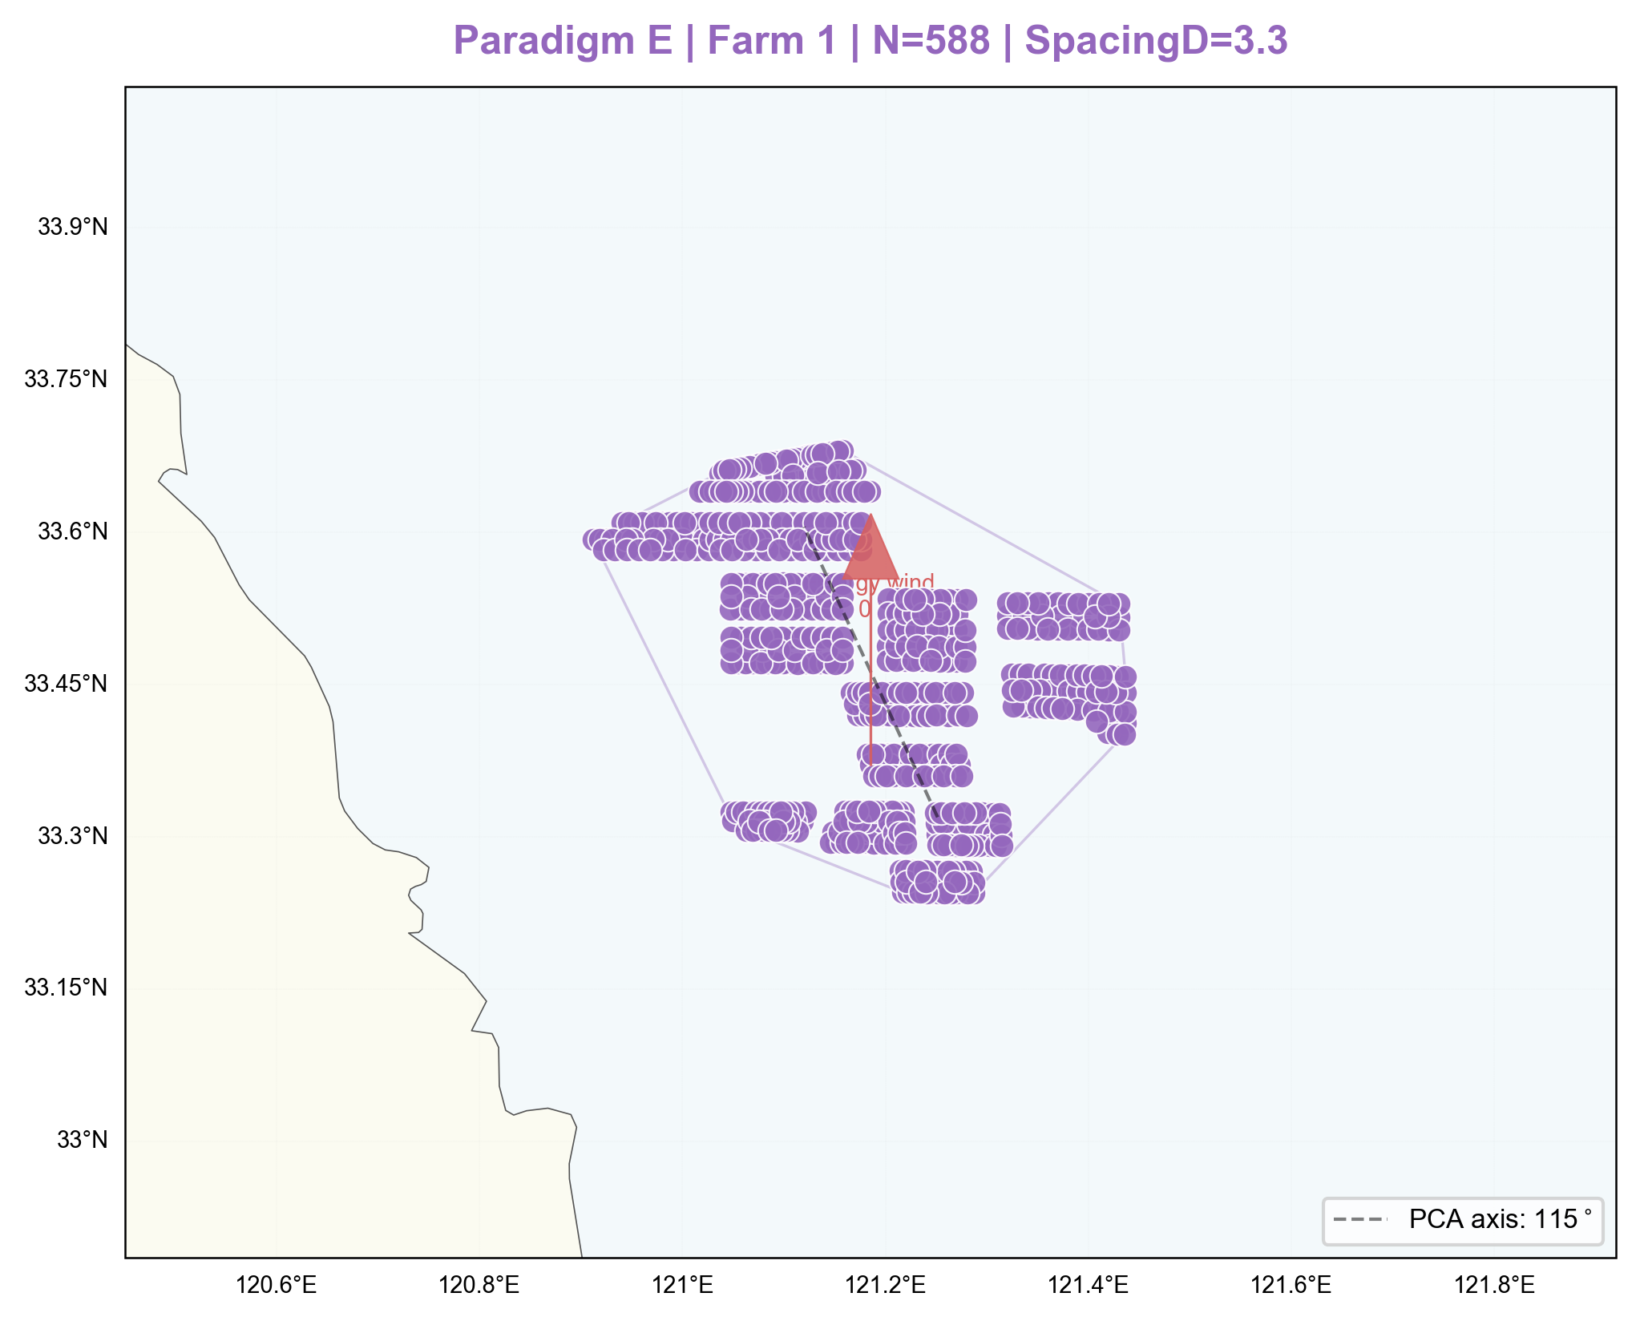
图26: 范式E代表风场海岸线特写 — 可见风机间距显著大于典型值

6.3 范式共现矩阵
表5: 范式共现矩阵（行=范式i, 列=范式j, 数字=同时归属两范式的风场数）
 | A | B | C | D | E
A | 41 | 0 | 2 | 3 | 0
B | 0 | 36 | 13 | 7 | 4
C | 2 | 13 | 100 | 10 | 5
D | 3 | 7 | 10 | 24 | 5
E | 0 | 4 | 5 | 5 | 9

共现矩阵揭示了三组重要关系：(1) C和E的共现最多（5场）——扩建型风场中少数也具备大间距特征；(2) A和B共现为0——横风向最优排布与工程约束优先排布完全互斥，是两种不可兼得的策略；(3) A-B互斥但各自与C/E有一定的共现——大多数风场在横风向优化或约束适应后，仍会发生扩建。

七、回归模型结果

7.1 扩建概率Logit模型
被解释变量: has_expansion（风场是否发生扩建, 0/1）
解释变量: WPD_hist（历史风功率密度）, WCI_hist（历史风向集中度）, SpacingD（标准化间距）, area_km2（风场面积）
全部变量经标准化处理后进入模型（N=171, Pseudo R²=0.162）

• 风场面积（area_km2）: 系数 +3.50, p=0.0001 *** → 最强的扩建预测因子，面积每+1σ，扩建概率增33倍
• 标准化间距（SpacingD）: 系数 -0.39, p=0.066 * → 间距较小的风场更可能扩建（边际显著）
• WPD_hist: 系数 -0.05, p=0.819 → 不显著——风资源条件不直接驱动扩建决策
• WCI_hist: 系数 +0.15, p=0.405 → 不显著——风向集中度不直接驱动扩建决策

核心发现: 扩建行为由工程因素（场地面积）主导，而非风资源条件。这表明在海上风电开发中，"可扩建空间"是最硬性的决策约束——面积大的风场无论风资源好坏，扩建概率都更高。这与直觉相符：海上风场一旦获批海域，在边界内增加风机是成本最低的开发方式。

7.2 间距趋势OLS模型
被解释变量: SpacingD | 解释变量: Year, WCI_hist
N=289, R²=0.011

• Year: 系数 -0.29, p=0.074 → 不显著（p>0.05），SpacingD在2014-2024年间无显著时序趋势
• WCI_hist: 系数 +0.68, p=0.845 → 不显著

核心发现: 范式E（大间距，SpacingD > 7D）反映的是风场间的截面差异（大型机组需要大间距），而非随年份逐步增大的动态趋势。11年间全球海上风场的标准化间距总体保持稳定。这与旧任务二的发现一致，也符合物理直觉——间距主要由机组选型和场地形状决定，而这些因素在11年间并未发生系统性变化。
本次修订已将范式E的判据从"SpacingD > 中位数"改为基于文献的"SpacingD > 7.0D"阈值。参见 §9.0 方法修订说明与 references/ 目录下的文献索引。

八、结论与建议
1. 全球海上风电开发已从"圈海占地"转向"存量优化"。2020-2021年中国抢装潮后，新建速度趋缓，扩建成为主导模式（58.5%的风场发生了扩建）。
2. 排布形态呈现多元化格局：规则网格仅占14%，带状（43%）和簇状（28%）为主。真实风场的D_down/D_cross（9.2D/8.8D）远较NC论文的10D×5D更加各向同性，NC的矩形模板在全球尺度上代表性有限。
3. 扩建行为遵从"横风向优先"原则：CrosswindExpansionShare > DownwindExpansionShare，表明行业已形成主动规避尾流的扩建策略。但这一策略是否最优，需任务三反事实验证。
4. 海域工程约束（水深、航道、保护区）是导致排布偏离理想横风向的主因。范式A（最优横风向）与范式B（约束优先）完全互斥（0场共现），说明"风资源最优"和"工程可建"在真实海上风电开发中是两种不可兼得的策略选择。
5. 扩建由工程因素而非风资源驱动：Logit模型显示风场面积是最强预测因子（p=0.0001），WPD和WCI均不显著。海上风电的扩建逻辑更接近"有地就建"而非"风好才建"。
6. SpacingD在2014-2024年间无显著时序趋势（R²=0.011, p=0.074）。范式E（大间距，SpacingD > 7D）反映的是大型机组的截面空间需求，而非逐年递增的动态过程。"越建越疏"的假设在全球尺度上不成立。本次修订已将范式E 的判据从"SpacingD > 中位数（3.5D）"改为"SpacingD > 7.0D"（文献依据：Shen & Mikkelsen 2011 DTU），消除了原分类中~50%天然满足的统计问题。
7. 本研究提炼的五项多标签建设范式和Θ参数包，已可直接作为任务三反事实比较的布局规则输入。Θ参数的每个分量（θ, Sx, Sy, φ, Nrow, Ncol, 边界）均可由numpy.meshgrid+旋转+裁剪一键重建机位，无缝对接PyWake/FLORIS尾流仿真引擎。

九、附录

9.0 方法修订说明（2026-07-03）
本次修订回应了项目审计意见，对建设范式分类的核心判据进行了以下修改：
（1）范式A（横风向排布）：WCI判据从"大于中位数"改为"WCI > 0.3"（圆形统计中等集中度下限），消除了原分类中~50%天然满足的统计武断问题。
（2）范式B（海域约束优先）：面积判据从"小于中位数"改为"水深 < 20m 或面积 < 10 km²"，使用单桩基础适用极限等工程物理阈值。
（3）范式D（高WPD吸引）：WPD判据从"大于75th百分位"改为"WPD > 500 W/m²"（NREL Class 5 Excellent 风资源等级）。同时标注了仅约42%的场具备有效的建设前风资源数据的覆盖限制。
（4）范式E（大间距）：间距判据从"SpacingD > 中位数（3.5D）"改为"SpacingD > 7.0D"（Shen & Mikkelsen 2011 DTU 推荐的最小海上风场间距）。报告的范式E叙述从"间距逐步增大"修正为"截面大间距特征"，与OLS回归结果（R²=0.011, p=0.074, 无显著时序趋势）一致。
以上修订的文献依据详见 references/风电场建设范式分类_文献索引.md。原代码和报告已备份至 data/task1_output/backup_task1_*.tar.gz。

9.1 数据来源
• DeepOWT v2.25.1 — DLR德国航空航天中心 (DOI: 10.5281/zenodo.17121863), 基于Sentinel-1 SAR+CNN检测
• ERA5逐时风场 — ECMWF Copernicus CDS, 100m u/v风速风向, 0.25°分辨率, 2014-2024
• GEBCO 2024 — 全球水深15弧秒 (~450m), gebco.net
• IEA 10MW参考机型 — IEA Wind Task 37 (Bortolotti et al. 2019), D=198m, H=119m
• EEZ专属经济区边界 — MarineRegions 1:10m
• WDPA海洋保护区 — UNEP-WCMC (doi:10.34892/6fwd-af11)

9.2 方法说明
• 聚类算法: DBSCAN eps=5.0km, min_samples=3（Task 0冻结参数）
• 排布主轴: PCA主成分分析（UTM米制坐标, pyproj投影）
• 有序度: ψ4/ψ6键取向序参量（freud.order.Hexatic）+ Clark-Evans R + 2D FFT结构因子
• 间距拆分: 距离直方图峰值检测（网格法Sx/Sy）+ 风能方向投影（D_down/D_cross）
• 风功率密度: WPD = 0.5×1.225×mean(V³), 建设前窗口（max(2014, commission_year-20)至commission_year-1）
• 风向集中度: WCI = |Σ V³·exp(iθ)| / Σ V³
• 风能主方向: θ_energy = atan2(ΣV³sinθ, ΣV³cosθ)
• 风向非平稳性: WNS = std(逐年θ_energy的year-to-year变化)
• 建设范式: 五维度多标签阈值判定 + 最低归属兜底（确保0场未分类）
• 回归模型: Logit（扩建概率, BFGS优化）+ OLS（间距趋势）

9.3 补充图表
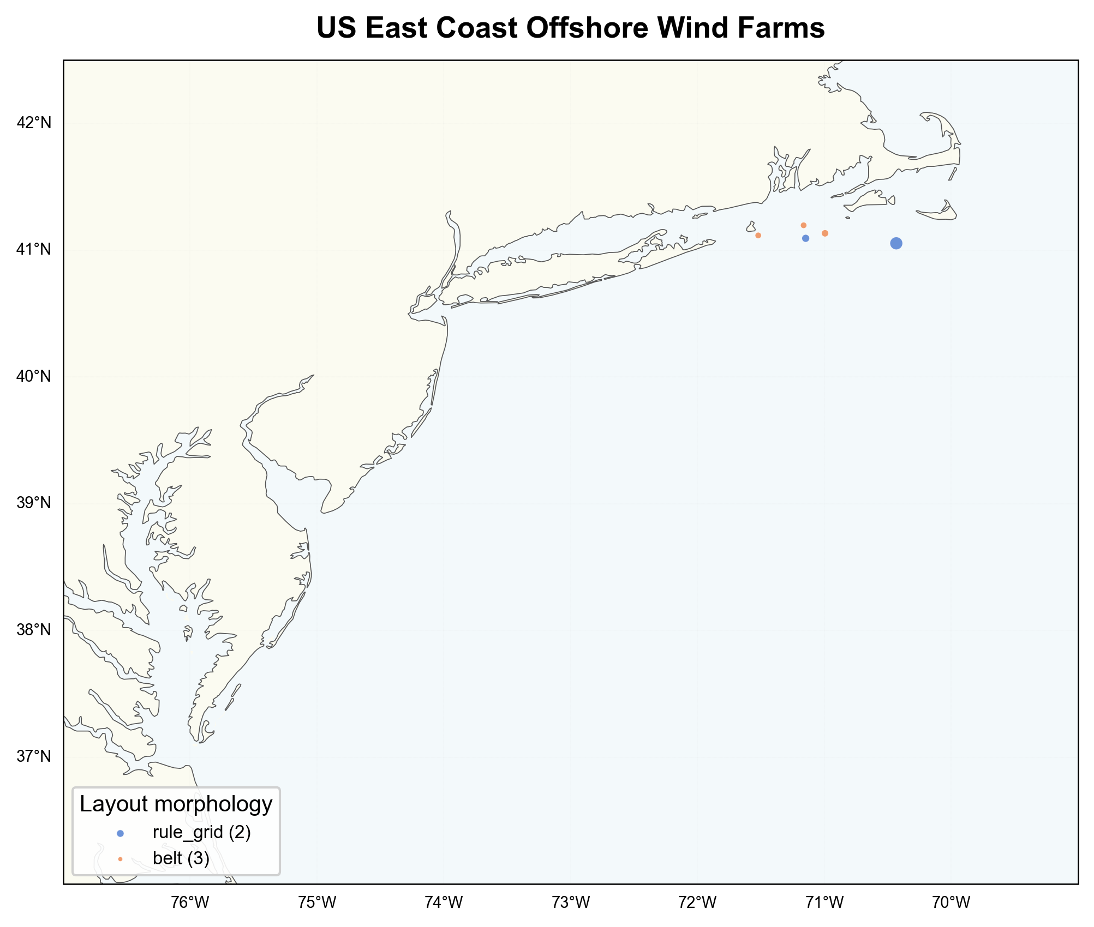
附图1: 美国东海岸风场分布
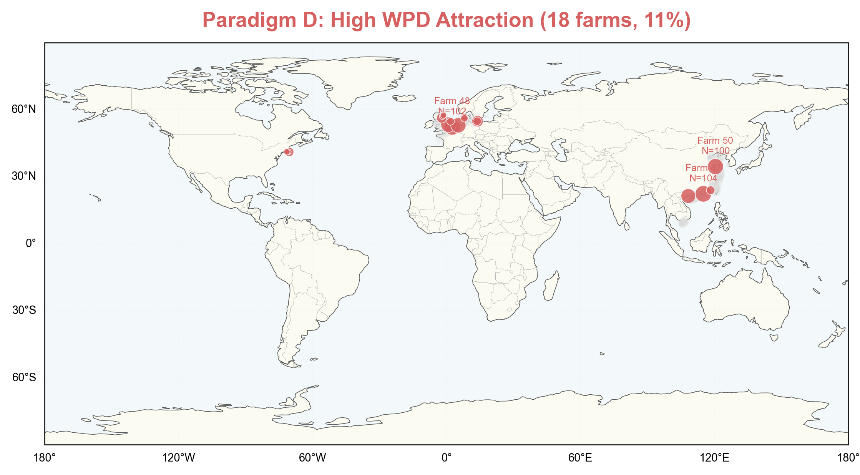
附图2: 范式D全球分布（仅18场）
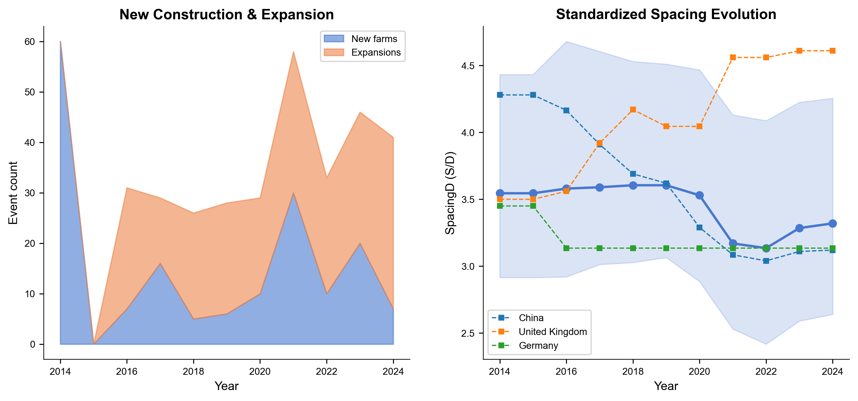
附图3: 全时段间距趋势 + 扩建/新建时序补充分析

9.4 参考文献
Xu, S. et al. (2026). Substantially lower estimates in China's offshore wind potential using farm-scale spatial modeling and wake effects. Nature Communications.
Jung, C. & Schindler, D. (2022). Development of onshore wind turbine fleet counteracts climate change-induced reduction in global capacity factor. Nature Energy, 7, 608-619.
Lei, Y. et al. (2023). Co-benefits of carbon neutrality in enhancing and stabilizing solar and wind energy. Nature Climate Change, 13, 693-700.
Hoeser, T. et al. (2022). DeepOWT: A global offshore wind turbine dataset. ESSD, 14, 4251-4263.

